ĐẠI HỌC CÔNG NGHIỆP HÀ NỘI
TRƯỜNG CÔNG NGHỆ THÔNG TIN VÀ TRUYỀN THÔNG

BÁO CÁO ĐỒ ÁN CHUYÊN NGÀNH IT6133

TÊN ĐỀ TÀI: THIẾT KẾ VÀ XÂY DỰNG WEBSITE BÁN GIÀY DÉP NESTY TÍCH HỢP CHATBOT HỖ TRỢ KHÁCH HÀNG

CBHD: | Ths Nguyễn Thị Hương Lan
Nhóm - Lớp: | 09 - 20261IT6133002
Thành viên: | Nguyễn Hà Nam
 | Nguyễn Việt Phương
Nguyễn Nam Trường
Đào Quang Tùng

Hà Nội, Năm 2026

LỜI CẢM ƠN
(viết ngắn gọn, trên một trang)

MỤC LỤC
LỜI CẢM ƠN i
MỞ ĐẦU
Chương 1. Khảo sát hệ thống 1
1.1 Khảo sát sơ bộ 1
1.1.1 Giới thiệu về chung về hệ thống 1
1.1.2 Tài liệu thu thập được 1
1.2 Khảo sát chi tiết 1
1.2.1 Hoạt động của hệ thống 1
1.2.2 Các yêu cầu chức năng 2
1.2.3 Các yêu cầu phi chức năng 2
Chương 2. Phân tích hệ thống 3
2.1 Biểu đồ use case 3
2.1.1 Biểu đồ Uc tổng quát 3
2.1.2 Biểu đồ UC phân rã 3
2.2 Mô tả chi tiết các use case 3
2.2.1 Mô tả use case <tên use case 1> 3
2.2.2 Mô tả use case <tên use case 2> 3
2.2.3 Mô tả use case <tên use case n> 4
2.3 Phân tích các use case 4
2.3.1 Phân tích use case <Tên use case 1> 4
2.3.2 Phân tích use case <Tên use case 2> 4
2.3.3 Phân tích use case <Tên use case n> 4
2.4 Thiết kế cơ sở dữ liệu 5
2.4.1 Biểu đồ thực thể liên kết 5
2.4.2 Mô tả vắn tắt các thực thế 5
2.4.3 Thiết kế bảng 5
Chương 3. Thiết kế, cài đặt và kiểm thử 7
3.1 Thiết kế giao diện 7
3.1.1 Giao diện use case <Tên use case 1> 7
3.1.2 Giao diện use case <Tên use case 2> 7
3.2 Giới thiệu công cụ và ngôn ngữ lựa chọn 7
3.3 Cài đặt chương trình 7
3.3.1 Chức năng 1 7
3.3.2 Chức năng 2 7
Chương 4. Kiểm thử 8
4.1 Lập kế hoạch kiểm thử; 8
4.2 Thiết kế test cases; 8
4.3 Thực thi và viết báo cáo kiểm thử. 8
KẾT LUẬN VÀ KIẾN NGHỊ 9
Tài liệu tham khảo 10

DANH MỤC HÌNH VẼ
DANH MỤC BẢNG BIỂU

MỞ ĐẦU

1. Lý do chọn đề tài
Trong những năm gần đây, sự phát triển của công nghệ thông tin và thương mại điện tử đã tạo ra nhiều thay đổi trong hoạt động kinh doanh và mua sắm. Đối với lĩnh vực bán lẻ giày dép, việc ứng dụng công nghệ vào quản lý sản phẩm, đơn hàng, khách hàng và hỗ trợ tư vấn giúp doanh nghiệp nâng cao hiệu quả quản lý, đồng thời mang lại sự thuận tiện cho khách hàng.
Xuất phát từ nhu cầu thực tế đó, đề tài “THIẾT KẾ VÀ XÂY DỰNG WEBSITE BÁN GIÀY DÉP NESTY TÍCH HỢP CHATBOT HỖ TRỢ KHÁCH HÀNG ” được lựa chọn để nghiên cứu và triển khai. Đề tài hướng đến xây dựng hệ thống hỗ trợ khách hàng xem, tìm kiếm sản phẩm, đặt mua trực tuyến; đồng thời hỗ trợ quản trị viên quản lý sản phẩm, danh mục, khách hàng, đơn hàng và tồn kho. Bên cạnh đó, Chatbot được tích hợp nhằm hỗ trợ giải đáp nhanh các câu hỏi thường gặp liên quan đến sản phẩm và quá trình mua hàng.

2. Mục tiêu nghiên cứu
Đề tài được thực hiện với các mục tiêu cụ thể:
- Khảo sát và phân tích các nghiệp vụ chính của doanh nghiệp trong lĩnh vực bán lẻ giày dép.
- Phân tích các yêu cầu chức năng và phi chức năng của website bán giày dép trực tuyến.
- Xây dựng các chức năng phục vụ khách hàng như xem, tìm kiếm sản phẩm, quản lý giỏ hàng, đặt hàng và theo dõi đơn hàng.
- Xây dựng các chức năng quản trị sản phẩm, danh mục, khách hàng, đơn hàng và tồn kho.
- Tích hợp Chatbot hỗ trợ khách hàng dựa trên dữ liệu sản phẩm và các câu hỏi thường gặp (FAQ).
- Kiểm thử và đánh giá hệ thống sau khi xây dựng.

3. Đối tượng nghiên cứu
Đối tượng nghiên cứu là các nghiệp vụ kinh doanh/bán hàng giày dép của Nesty và hệ thống website bán giày dép trực tuyến được đề xuất xây dựng cho Nesty . Nội dung nghiên cứu bao gồm các nghiệp vụ quản lý sản phẩm, khách hàng, giỏ hàng, đơn hàng, tồn kho và hỗ trợ khách hàng; phương pháp phân tích, thiết kế hệ thống; cơ sở dữ liệu và Chatbot hỗ trợ khách hàng.

4. Phạm vi nghiên cứu
Đề tài tập trung nghiên cứu và xây dựng website bán giày dép trực tuyến cho thương hiệu Nesty trong lĩnh vực bán lẻ giày dép. Hệ thống gồm hai nhóm người sử dụng chính là khách hàng và quản trị viên.
Đối với khách hàng, hệ thống tập trung vào các chức năng đăng ký, đăng nhập, xem và tìm kiếm sản phẩm, quản lý giỏ hàng, đặt hàng, thanh toán, theo dõi đơn hàng,và sử dụng Chatbot hỗ trợ.
Đối với quản trị viên, hệ thống tập trung vào quản lý sản phẩm, danh mục, khách hàng, đơn hàng, tồn kho, khuyến mãi, nội dung Chatbot và báo cáo thống kê.
Về không gian: Đề tài nghiên cứu các nghiệp vụ liên quan đến hoạt động kinh doanh giày dép của thương hiệu Nesty thuộc Công ty TNHH Sản Xuất TNT Việt Nam và xây dựng hệ thống website phục vụ hoạt động bán hàng trực tuyến.
Về thời gian: Đề tài được thực hiện trong thời gian triển khai Đồ án chuyên ngành IT6133 theo kế hoạch của học phần.

5. Kết quả mong muốn đạt được
Sau khi hoàn thành đề tài, các kết quả mong muốn đạt được gồm:
- Xây dựng website bán giày dép trực tuyến đáp ứng các chức năng cơ bản dành cho khách hàng và quản trị viên.
- Xây dựng cơ sở dữ liệu phục vụ quản lý sản phẩm, khách hàng, giỏ hàng và đơn hàng.
- Tích hợp Chatbot hỗ trợ khách hàng dựa trên dữ liệu sản phẩm và nội dung FAQ.
- Kiểm thử các chức năng chính, đánh giá mức độ đáp ứng yêu cầu và khắc phục các lỗi phát hiện trong quá trình kiểm thử.
- Hoàn thiện báo cáo thực tập và củng cố kiến thức, kỹ năng về phân tích, thiết kế và phát triển hệ thống phần mềm.

6. Cấu trúc của báo cáo
Báo cáo đồ án chuyên ngành gồm 4 chương, ngoài phần Mở đầu, Kết luận và kiến nghị và Tài liệu tham khảo, cụ thể:
Chương 1: Khảo sát hệ thống trình bày thông tin khảo sát sơ bộ và chi tiết về hệ thống, bao gồm giới thiệu chung, các tài liệu thu thập được, hoạt động của hệ thống, các yêu cầu chức năng và các yêu cầu phi chức năng.
Chương 2: Phân tích hệ thống trình bày các biểu đồ Use Case tổng quát và phân rã; mô tả, phân tích các Use Case; đồng thời thực hiện thiết kế cơ sở dữ liệu gồm biểu đồ thực thể liên kết, mô tả vắn tắt các thực thể và thiết kế các bảng dữ liệu.
Chương 3: Thiết kế, cài đặt và kiểm thử trình bày thiết kế giao diện của hệ thống, giới thiệu các công cụ và ngôn ngữ được lựa chọn, đồng thời trình bày quá trình cài đặt các chức năng chính của website.
Chương 4: Kiểm thử trình bày kế hoạch kiểm thử, thiết kế Test Case, quá trình thực thi và báo cáo kết quả kiểm thử hệ thống.
Cuối cùng, phần Kết luận và kiến nghị tổng kết những kết quả đạt được, các hạn chế còn tồn tại và hướng phát triển của đề tài. Phần Tài liệu tham khảo liệt kê các nguồn tài liệu được sử dụng trong quá trình nghiên cứu và thực hiện đồ án.

Khảo sát hệ thống

Khảo sát sơ bộ

Giới thiệu về chung về hệ thống

1. Thông tin cơ bản về doanh nghiệp

Tên doanh nghiệp: Công ty TNHH Sản Xuất TNT Việt Nam.

Lĩnh vực hoạt động: Sản xuất, thiết kế và kinh doanh giày dép; phát triển và phân phối các sản phẩm giày dép thương hiệu Nesty.

Mô hình tổ chức: Doanh nghiệp hoạt động theo mô hình sản xuất – thương mại, kết hợp hoạt động sản xuất, kinh doanh và phân phối sản phẩm giày dép thông qua các kênh bán hàng và thương mại điện tử.

Địa chỉ trụ sở/Showroom chính: Lô A9-A10-A11, Đường N5, KCN Nam Tân Uyên Mở Rộng, Phường Bình Cơ, Thành phố Hồ Chí Minh, Việt Nam.

Công ty TNHH Sản Xuất TNT Việt Nam hoạt động trong lĩnh vực sản xuất, thiết kế và kinh doanh giày dép, trong đó Nesty là thương hiệu giày dép được doanh nghiệp phát triển và phân phối. Hoạt động của doanh nghiệp bao gồm các công việc liên quan đến kinh doanh, bán hàng, marketing, quản lý hàng hóa, kho vận, tài chính - kế toán và quản lý nhân sự.

2. Cơ cấu tổ chức và chức năng của các bộ phận

Cơ cấu tổ chức của doanh nghiệp gồm Ban Giám đốc và các bộ phận chính tham gia vào hoạt động sản xuất, kinh doanh và vận hành doanh nghiệp.

Ban Giám đốc:
Thực hiện công tác quản lý, định hướng hoạt động kinh doanh, phân bổ nguồn lực và đưa ra các quyết định liên quan đến hoạt động của doanh nghiệp.

Phòng Kinh doanh và Bán hàng:
Thực hiện hoạt động bán hàng, quản lý hoạt động kinh doanh tại các cửa hàng và các kênh bán hàng trực tuyến; tiếp nhận và hỗ trợ khách hàng trong quá trình mua sản phẩm.

Phòng Marketing:
Thực hiện nghiên cứu thị trường, triển khai hoạt động quảng bá sản phẩm, xây dựng nội dung truyền thông và thực hiện các chương trình khuyến mãi.

Phòng Kho và Vận hành:
Thực hiện tiếp nhận, kiểm tra, quản lý và xuất hàng; theo dõi số lượng hàng hóa trong kho và phối hợp đóng gói, bàn giao hàng hóa cho đơn vị vận chuyển.

Phòng Kế toán - Tài chính:
Theo dõi các khoản thu, chi, hóa đơn, chứng từ và thực hiện đối soát các khoản thanh toán liên quan đến hoạt động kinh doanh.

Phòng Nhân sự - Hành chính:
Thực hiện công tác tuyển dụng, đào tạo, quản lý nhân sự và các hoạt động hành chính của doanh nghiệp.
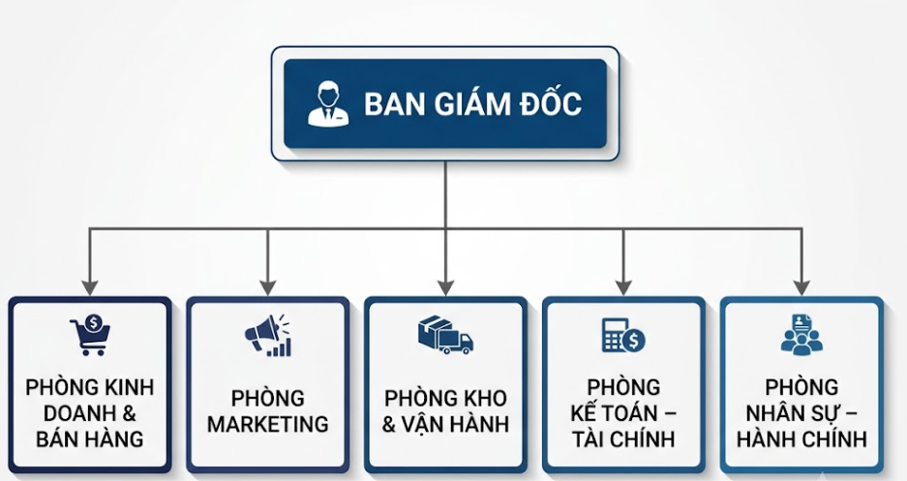
Hình 1.1 Hình sơ đồ tổ chức của doanh nghiệp

3. Khái quát hệ thống dự kiến xây dựng
Đề tài tập trung thiết kế và xây dựng một website bán giày dép trực tuyến cho thương hiệu Nesty, nhằm xây dựng thêm một kênh bán hàng trực tuyến và hỗ trợ khách hàng trong quá trình tìm hiểu, lựa chọn và mua sản phẩm.
Hệ thống được xây dựng mới, với hai nhóm người sử dụng chính là Khách hàng và Quản trị viên.
Đối với Khách hàng, hệ thống cung cấp các chức năng chính như đăng ký, đăng nhập, quản lý thông tin cá nhân, xem và tìm kiếm sản phẩm, phân loại và lọc sản phẩm , xem thông tin chi tiết sản phẩm, quản lý giỏ hàng, đặt hàng, thanh toán, theo dõi đơn hàng.
Đối với Quản trị viên, hệ thống hỗ trợ quản lý các thông tin và hoạt động liên quan đến sản phẩm, danh mục sản phẩm, khách hàng, đơn hàng, tồn kho, khuyến mãi.
Ngoài các chức năng bán hàng cơ bản, hệ thống tích hợp Chatbot hỗ trợ khách hàng nhằm hỗ trợ giải đáp các câu hỏi thường gặp và cung cấp thông tin liên quan đến sản phẩm, góp phần hỗ trợ khách hàng trong quá trình mua sắm.

4. Khái quát các nghiệp vụ của tổ chức
Các nghiệp vụ chính có liên quan đến phạm vi đề tài gồm:
- Nhập hàng và quản lý tồn kho.
- Quản lý và bán hàng.
- Xử lý đơn hàng trực tuyến.
- Thanh toán và theo dõi đơn hàng.
- Hỗ trợ và chăm sóc khách hàng.

Tài liệu thu thập được
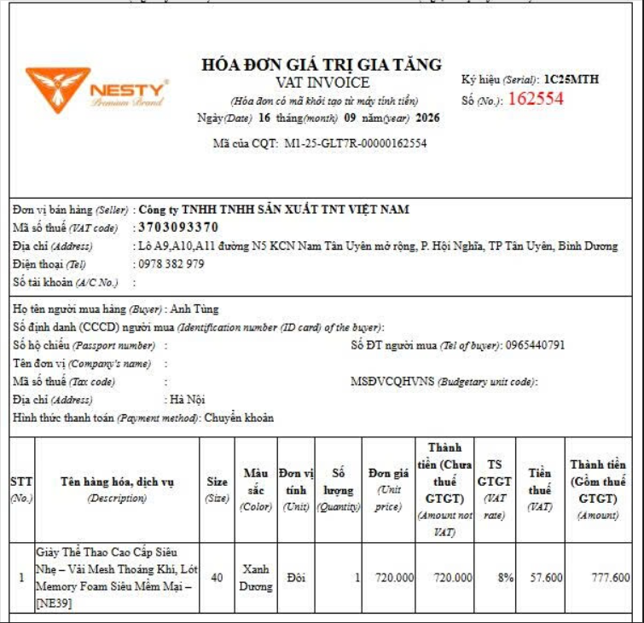
Hình 1.2 Biểu mẫu hóa đơn giá trị gia tăng(VAT) của công ty NESTY (Nguồn: Tài liệu do doanh nghiệp cung cấp )

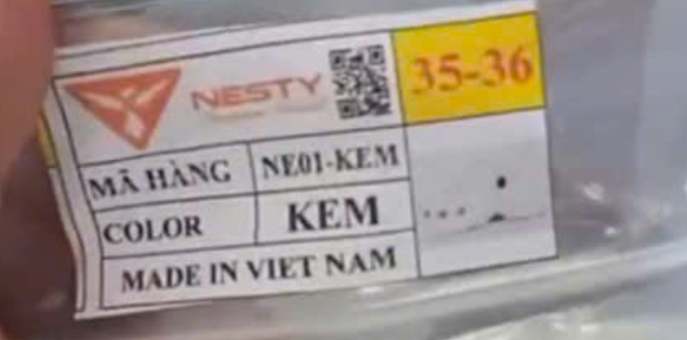
Hình 1.3 Tem thông tin sản phẩm của công ty Nesty (Nguồn: Tài liệu do doanh nghiệp cung cấp )

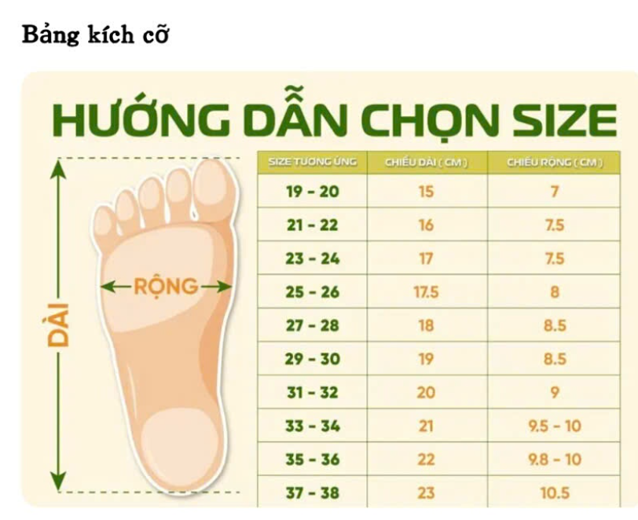
Hình 1.4 Bảng hướng dẫn chọn size giày dép của công ty Nesty (Nguồn: Tài liệu do doanh nghiệp cung cấp )

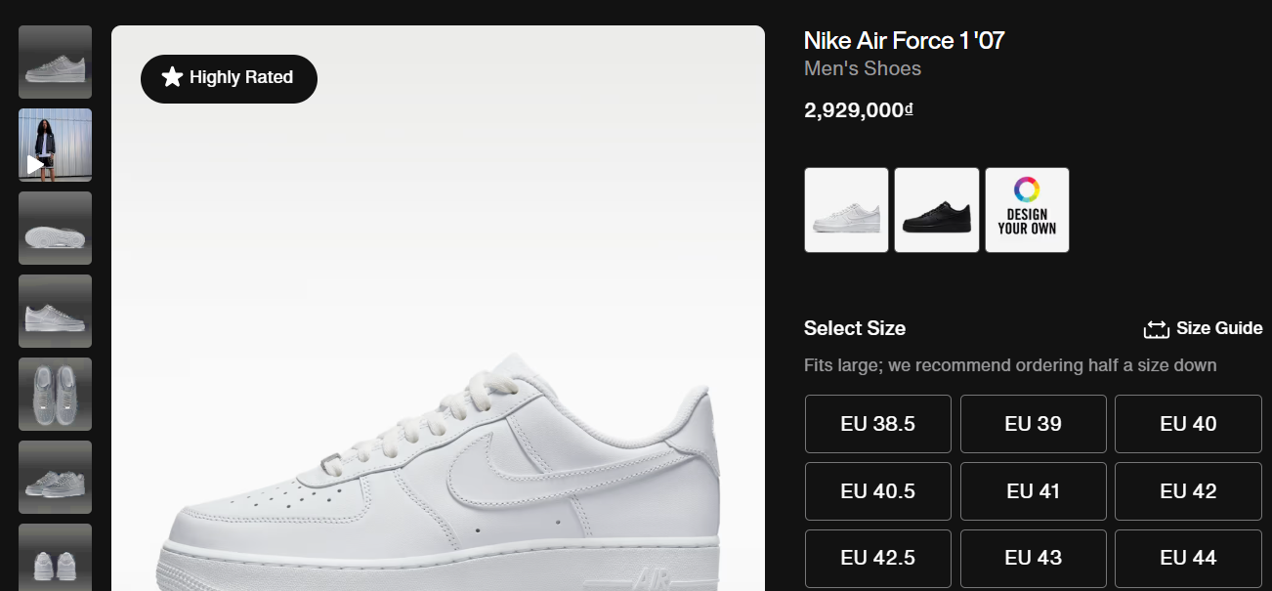
Hình 1.5. Giao diện trang chi tiết sản phẩm trên website Nike Việt Nam (Nguồn: nike.com/vn).

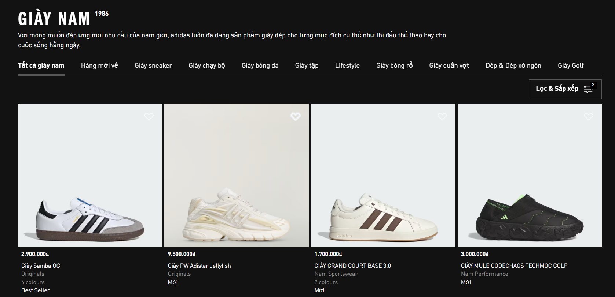
Hình 1.6. Giao diện trang danh mục sản phẩm trên website adidas Việt Nam (Nguồn: adidas.com.vn)
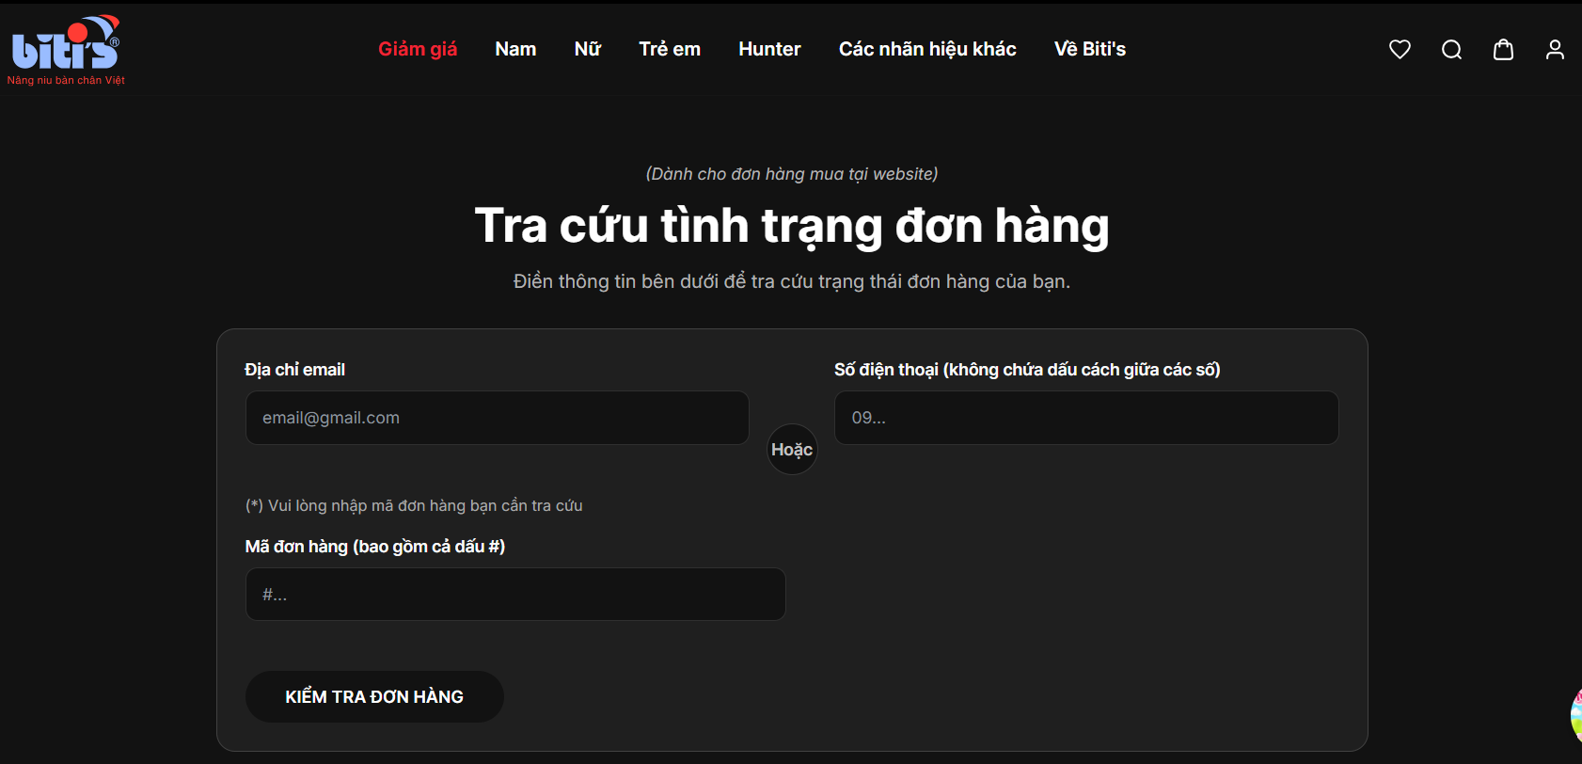
Hình 1.7. Giao diện tra cứu và theo dõi trạng thái đơn hàng trên website Biti's (Nguồn: bitis.com.vn)

1.1.3. Khảo sát các hệ thống tương tự và lựa chọn giải pháp xây dựng hệ thống
Để có cơ sở xác định các chức năng và định hướng xây dựng website bán giày dép Nesty, nhóm tiến hành khảo sát một số hệ thống bán giày dép trực tuyến đang được sử dụng thực tế. Các hệ thống được lựa chọn gồm website Nike Việt Nam, adidas Việt Nam và Biti's. Việc khảo sát tập trung vào các chức năng có liên quan trực tiếp đến phạm vi của hệ thống Nesty như tìm kiếm sản phẩm, lọc sản phẩm, xem thông tin sản phẩm, lựa chọn kích cỡ/màu sắc, giỏ hàng, đặt hàng và hỗ trợ khách hàng.

1. Hệ thống Nike Việt Nam
Nguồn khảo sát: Website Nike Việt Nam.
Website Nike cung cấp hệ thống bán sản phẩm trực tuyến với số lượng lớn sản phẩm giày. Người dùng có thể tìm kiếm và lựa chọn sản phẩm thông qua nhiều tiêu chí như giới tính, loại sản phẩm, mức giá, màu sắc, bộ sưu tập, công nghệ, kích cỡ và các đặc điểm của giày.
Ưu điểm:
- Có nhiều tiêu chí lọc sản phẩm, giúp người dùng nhanh chóng thu hẹp phạm vi tìm kiếm.
- Thông tin sản phẩm được tổ chức theo nhiều nhóm như loại giày, kích cỡ, màu sắc và mục đích sử dụng.
- Hệ thống phù hợp với số lượng sản phẩm lớn.
Hạn chế cần lưu ý:
- Số lượng tiêu chí và danh mục khá lớn, có thể tạo cảm giác phức tạp đối với người dùng chỉ muốn tìm một sản phẩm đơn giản.
- Hệ thống tập trung chủ yếu vào việc người dùng tự tìm kiếm và lựa chọn sản phẩm.
Bài học rút ra cho Nesty:
Nesty có thể học cách tổ chức danh mục, tìm kiếm và lọc sản phẩm của Nike nhưng cần thiết kế giao diện đơn giản hơn, phù hợp với quy mô sản phẩm và nhóm khách hàng mục tiêu của Nesty.

2. Hệ thống adidas Việt Nam
Nguồn khảo sát: Website adidas Việt Nam.
Website adidas cung cấp chức năng tìm kiếm và phân loại sản phẩm theo nhiều tiêu chí. Đối với danh mục giày, người dùng có thể sắp xếp theo giá, sản phẩm mới hoặc sản phẩm bán chạy; đồng thời lọc theo kích cỡ, loại sản phẩm, màu sắc, thương hiệu, mức giảm giá, khoảng giá và một số thuộc tính khác.
Ưu điểm:
- Có chức năng lọc và sắp xếp sản phẩm khá chi tiết.
- Cho phép người dùng lựa chọn sản phẩm dựa trên nhiều đặc điểm như kích cỡ, màu sắc, khoảng giá và loại sản phẩm.
- Có thể hiển thị nhiều biến thể màu sắc của sản phẩm, hỗ trợ người dùng trong quá trình lựa chọn.
Hạn chế cần lưu ý:
- Có nhiều tiêu chí lọc nên giao diện có thể trở nên nhiều thông tin khi số lượng sản phẩm lớn.
- Hệ thống có nhiều danh mục và chương trình khuyến mại, do đó cần tổ chức giao diện hợp lý để người dùng dễ theo dõi.
Bài học rút ra cho Nesty:
Nesty có thể áp dụng cơ chế lọc theo các tiêu chí thiết thực như loại giày, giới tính, kích cỡ, màu sắc và khoảng giá. Các tiêu chí không cần thiết đối với quy mô của Nesty có thể được loại bỏ để giao diện dễ sử dụng hơn.

3. Hệ thống Biti's
Nguồn khảo sát: Website Biti's.
Biti's là hệ thống bán giày dép trực tuyến của thương hiệu Việt Nam. Website cung cấp chức năng tìm kiếm sản phẩm, sắp xếp theo nhiều tiêu chí và lọc sản phẩm theo giới tính, thương hiệu, danh mục, kích cỡ và màu sắc. Ngoài ra, website có chức năng kiểm tra đơn hàng và cung cấp thông tin liên hệ hỗ trợ khách hàng.
Ưu điểm:
- Cách phân loại sản phẩm tương đối trực quan, phù hợp với hoạt động bán giày dép.
- Có các bộ lọc quan trọng đối với sản phẩm giày như kích cỡ, màu sắc, giới tính và danh mục.
- Có chức năng kiểm tra đơn hàng, hỗ trợ người dùng theo dõi trạng thái mua hàng.
Hạn chế cần lưu ý:
- Hệ thống có nhiều nhóm sản phẩm và bộ lọc nên cần tối ưu cách trình bày để người dùng dễ lựa chọn.
- Chức năng hỗ trợ khách hàng cần được xem xét thêm trong quá trình xây dựng Nesty để giảm thời gian khách hàng phải tự tìm kiếm thông tin.
Bài học rút ra cho Nesty:
Nesty có thể tham khảo cách Biti's tổ chức danh mục, kích cỡ, màu sắc và chức năng kiểm tra đơn hàng. Đồng thời, Nesty có thể phát triển thêm chatbot để hỗ trợ khách hàng trong quá trình tìm kiếm và lựa chọn sản phẩm.

4. Bảng so sánh các hệ thống khảo sát

STT | Tiêu chí khảo sát | Nike Việt Nam | Adidas Việt Nam | Biti's | Định hướng cho hệ thống Nesty

1 | Tìm kiếm & phân loại danh mục | Phân loại đa dạng theo môn thể thao, bộ sưu tập và công nghệ sản phẩm. | Phân loại đa dạng, hỗ trợ sắp xếp theo sản phẩm bán chạy, hàng mới, mức giá và tỷ lệ giảm giá. | Giao diện trực quan, tập trung vào các dòng sản phẩm giày dép phổ thông. | Kế thừa cách phân loại trực quan, đồng thời tối ưu danh mục theo quy mô sản phẩm của Nesty.

2 | Mức độ chi tiết của bộ lọc | Bộ lọc chi tiết theo giới tính, kích cỡ, màu sắc, khoảng giá, công nghệ và đặc điểm sản phẩm. | Bộ lọc theo kích cỡ, màu sắc, khoảng giá, thương hiệu và mức giảm giá. | Bộ lọc cơ bản, tập trung vào giới tính, danh mục, kích cỡ, màu sắc và thương hiệu. | Lựa chọn các bộ lọc thiết thực: giới tính, kích cỡ, màu sắc và khoảng giá.

3 | Hiển thị biến thể sản phẩm | Hỗ trợ hiển thị và lựa chọn các biến thể của sản phẩm. | Hiển thị trực quan nhiều biến thể màu sắc ngay tại trang danh mục. | Hỗ trợ các thuộc tính biến thể cơ bản của sản phẩm. | Cho phép khách hàng lựa chọn nhanh màu sắc và kích cỡ ngay trên trang chi tiết sản phẩm.

4 | Tra cứu & theo dõi đơn hàng | Hỗ trợ tra cứu đơn hàng thông qua tài khoản cá nhân. | Hỗ trợ tra cứu đơn hàng thông qua tài khoản người dùng. | Hỗ trợ tra cứu và theo dõi trạng thái đơn hàng trực quan. | Xây dựng chức năng tra cứu và theo dõi trạng thái đơn hàng trực tuyến cho khách hàng.

5 | Tư vấn & hỗ trợ khách hàng | Chủ yếu hỗ trợ khách hàng thông qua chức năng tìm kiếm và thông tin sản phẩm; chưa tích hợp tư vấn tự động. | Tập trung vào thông tin sản phẩm và chương trình khuyến mãi; chưa tích hợp tư vấn tự động. | Hỗ trợ thông qua thông tin liên hệ và hotline; chưa tích hợp tư vấn tự động. | Tạo điểm khác biệt bằng Chatbot hỗ trợ tư vấn 24/7, kết hợp FAQ và NLP/AI.

6 | Trải nghiệm & hạn chế | Số lượng tiêu chí và tùy chọn lớn, có thể tạo cảm giác phức tạp đối với nhu cầu mua sắm đơn giản. | Nhiều banner và chương trình khuyến mãi, có thể làm giảm sự tập trung vào sản phẩm.

5. Kết quả khảo sát và định hướng xây dựng hệ thống Nesty
Qua khảo sát ba hệ thống trên, nhóm nhận thấy các website bán giày dép trực tuyến đều tập trung vào các chức năng cơ bản như quản lý danh mục sản phẩm, tìm kiếm, lọc sản phẩm, lựa chọn kích cỡ và màu sắc, giỏ hàng và đặt hàng. Bên cạnh đó, các hệ thống có quy mô lớn thường cung cấp nhiều tiêu chí lọc và nhiều nhóm sản phẩm để hỗ trợ người dùng lựa chọn.
Từ kết quả khảo sát, nhóm lựa chọn các chức năng phù hợp với phạm vi của Nesty gồm:
- Đăng ký, đăng nhập và quản lý tài khoản khách hàng.
- Tìm kiếm và lọc sản phẩm theo các tiêu chí phù hợp.
- Xem chi tiết sản phẩm, kích cỡ, màu sắc và giá bán.
- Quản lý giỏ hàng và đặt hàng trực tuyến.
- Hỗ trợ thanh toán và theo dõi trạng thái đơn hàng.
- Quản lý sản phẩm, danh mục, đơn hàng và tồn kho đối với quản trị viên.
- Tích hợp chatbot nhằm hỗ trợ khách hàng tìm kiếm thông tin sản phẩm và giải đáp các câu hỏi thường gặp.
Nhóm không sao chép toàn bộ chức năng của các hệ thống được khảo sát mà lựa chọn những chức năng phù hợp với quy mô và mục tiêu của Nesty. Đặc biệt, chatbot được xác định là một thành phần hỗ trợ khách hàng của hệ thống, giúp khách hàng tiếp cận thông tin sản phẩm và các chính sách của cửa hàng thuận tiện hơn.
Do đó, nhóm lựa chọn xây dựng một hệ thống website bán giày dép mới cho Nesty, kế thừa các chức năng phù hợp từ kết quả khảo sát đồng thời thiết kế các chức năng riêng theo nhu cầu của Nesty. Kết quả khảo sát này là cơ sở để nhóm tiếp tục xác định các hoạt động của hệ thống và xây dựng các yêu cầu chức năng ở các phần tiếp theo.

Khảo sát chi tiết

1.2.1 Hoạt động của hệ thống

1. Hoạt động đặt hàng qua các nền tảng thương mại điện tử (Nguyễn Hà Nam )
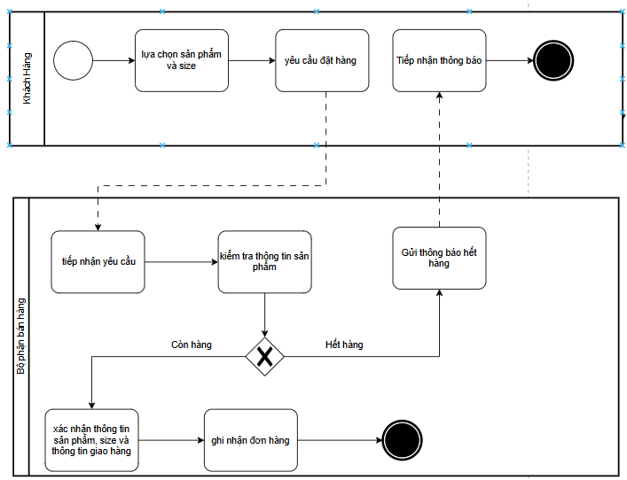
Hình 1.8. Biểu đồ BPMN Hoạt động đặt hàng qua các nền tảng thương mại điện tử
Điểm nghẽn của quy trình hiện tại:
- Đơn hàng phát sinh trên nhiều nền tảng khác nhau như TikTok Shop và Shopee, khiến nhân viên phải theo dõi và tiếp nhận đơn hàng trên từng nền tảng riêng biệt.
- Nhân viên phải kiểm tra thủ công nhiều thông tin của đơn hàng như sản phẩm, kích thước, màu sắc và số lượng trước khi xác nhận, đặc biệt khi số lượng đơn hàng tăng.
- Việc kiểm tra khả năng đáp ứng đơn hàng chưa được thực hiện trên một hệ thống quản lý tập trung, nên nhân viên phải đối chiếu thông tin đơn hàng với tình trạng hàng hóa hiện có.
- Thông tin đơn hàng chưa được đồng bộ trực tiếp với dữ liệu quản lý của doanh nghiệp, do đó việc tiếp nhận và cập nhật thông tin đơn hàng có thể phải thực hiện thủ công.
- Khó theo dõi tập trung trạng thái các đơn hàng khi đơn hàng đến từ nhiều kênh khác nhau, chẳng hạn đơn mới, đã xác nhận, đang xử lý hoặc cần xử lý lại.

2. Hoạt động quản lý sản phẩm (Đào Quang Tùng)
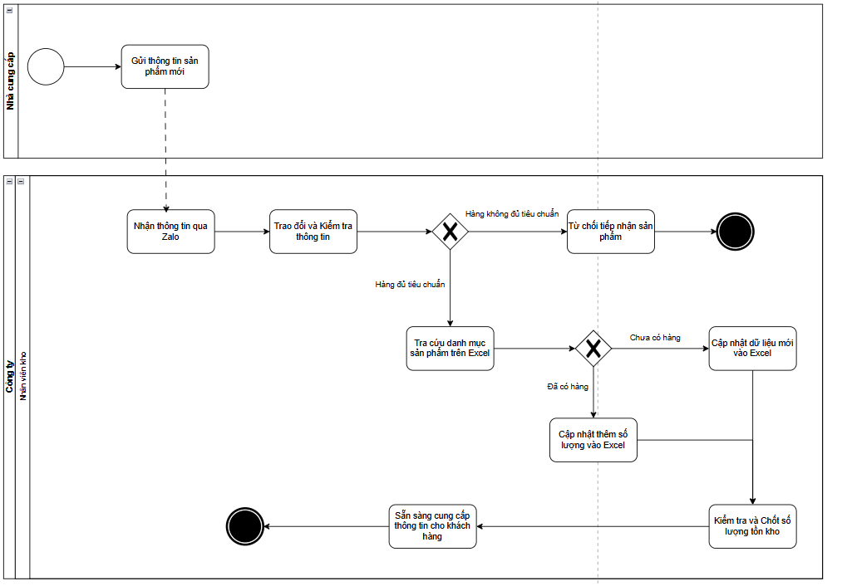
Hình 1.9. Biểu đồ BPMN Hoạt động quản lý sản phẩm
Điểm nghẽn của quy trình hiện tại:
- Phân tán thông tin: Dữ liệu sản phẩm từ nhà cung cấp được gửi qua tin nhắn nên bị phân tán, trôi nổi, rất khó tìm kiếm và tra cứu lại khi cần thiết.
- Độ trễ dữ liệu: Thông tin trao đổi với nhà cung cấp và số liệu tồn kho trong file Excel luôn có độ trễ. Điều này dẫn đến việc bộ phận Bán hàng có thể chốt đơn nhầm với khách hàng những mẫu giày dép đã hết hàng thực tế trong kho.
- Tốn thời gian: Nhân viên kho phải nhập toàn bộ thông tin sản phẩm vào Excel bằng tay, làm tăng đáng kể thời gian xử lý mỗi khi có lô hàng hoặc mẫu giày dép mới về.
- Rủi ro sai sót: Việc gõ thủ công dễ dẫn đến sai mã sản phẩm, tên, giá bán, màu sắc, hoặc đặc biệt là nhầm lẫn số lượng giữa các dải size giày dép phức tạp.
- Không có lịch sử lưu vết: Việc sử dụng file Excel cục bộ không có tính năng lưu vết, khiến bộ phận quản lý không thể xác định ai đã thay đổi dữ liệu (giá bán, số lượng) và thay đổi vào thời điểm nào.
- Khó mở rộng quy mô: Khi danh mục sản phẩm của Nesty ngày càng lớn, việc tìm kiếm, lọc và cập nhật thông tin trên một file Excel trở nên quá tải và mất nhiều thời gian.
- Phụ thuộc vào con người: Toàn bộ quy trình xử lý phụ thuộc hoàn toàn vào độ cẩn thận của con người (Nhân viên kho) mà không có cơ chế của hệ thống phần mềm để tự động ràng buộc hay cảnh báo nhập liệu sai.

3. Hoạt động quản lý nhập kho và tồn kho (Nguyễn Nam Trường)
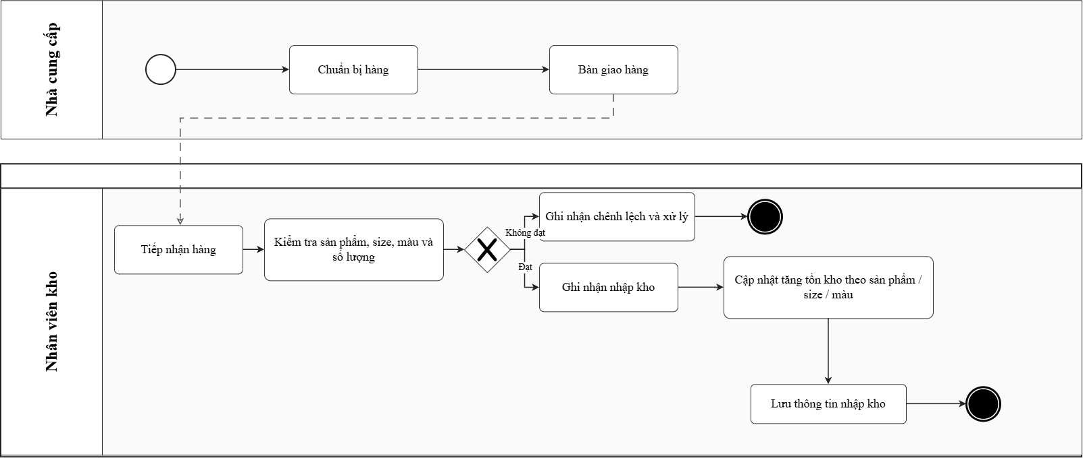
Hình 1.10. Biểu đồ BPMN Hoạt động quản lý nhập kho và tồn kho
Điểm nghẽn của quy trình hiện tại:
- Việc ghi nhận hàng nhập kho phải kiểm tra nhiều thông tin như sản phẩm, kích thước, màu sắc và số lượng, làm tăng thời gian xử lý khi số lượng hàng nhập lớn.
- Số lượng tồn kho thay đổi theo từng lần nhập hàng nhưng chưa được cập nhật tập trung, gây khó khăn trong việc theo dõi chính xác số lượng sản phẩm còn lại.
- Việc quản lý tồn kho theo từng sản phẩm, kích thước và màu sắc khiến nhân viên phải thực hiện nhiều bước đối chiếu và ghi nhận thông tin.
- Thông tin nhập kho và số lượng tồn kho chưa được quản lý tập trung, gây khó khăn trong việc theo dõi lịch sử nhập hàng và tình trạng hàng hóa.
- Khi cần kiểm tra tình trạng hàng hóa, nhân viên phải đối chiếu thông tin nhập kho với số lượng tồn thực tế, làm tăng thời gian kiểm tra và có thể phát sinh sai lệch dữ liệu.

4. Hoạt động tư vấn và hỗ trợ khách hàng (Nguyễn Việt Phương)
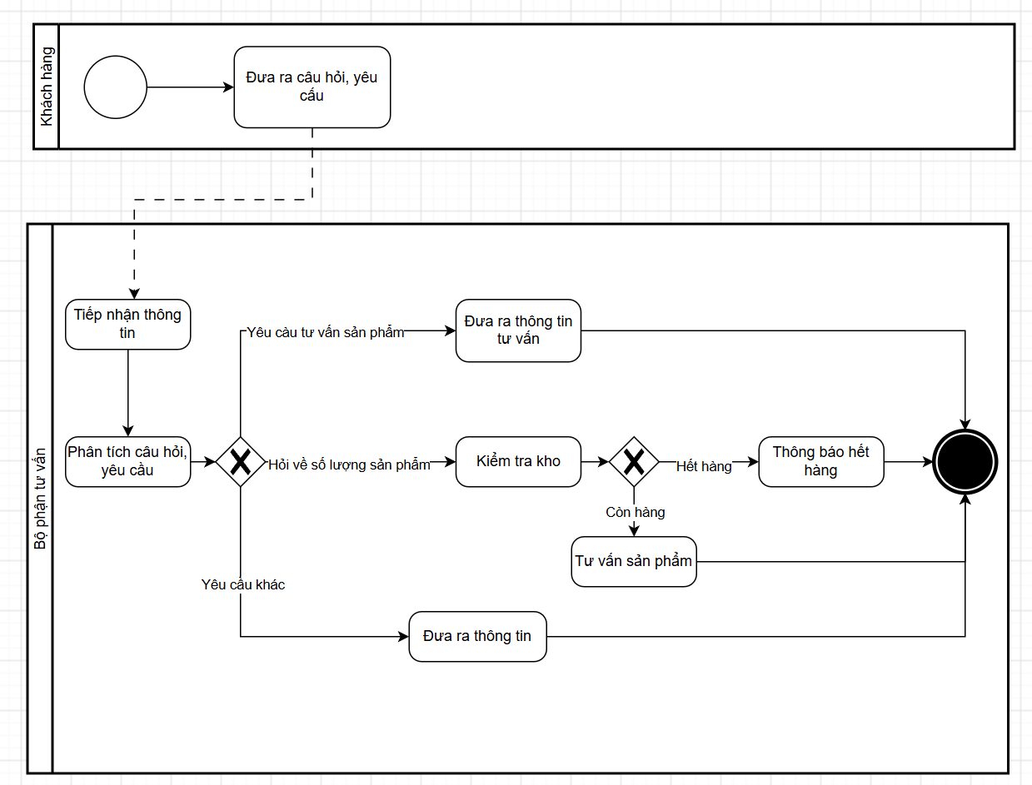
Hình 1.11. Biểu đồ BPMN Hoạt động tư vấn và hỗ trợ khách hàng
Điểm nghẽn của quy trình hiện tại:
- Khả năng phục vụ bị giới hạn bởi số lượng nhân viên, khi có nhiều khách hàng hỏi cùng lúc, nhân viên chỉ có thể trả lời từng người, khiến thời gian chờ phản hồi của khách hàng tăng.
- Thông tin tư vấn phụ thuộc vào khả năng và kiến thức của từng nhân viên, có thể dẫn đến việc cung cấp thông tin chưa đồng nhất giữa các lần tư vấn.
- Không hỗ trợ khách hàng ngoài thời gian làm việc, khiến việc tiếp nhận và giải đáp yêu cầu phụ thuộc vào thời gian làm việc của bộ phận tư vấn.

5. Hoạt động bán hàng và phục vụ trực tiếp tại showroom
Khách hàng đến showroom và được nhân viên tư vấn về sản phẩm, kiểu dáng và kích thước. Nhân viên kiểm tra và lấy sản phẩm phù hợp với nhu cầu của khách hàng. Sau khi lựa chọn sản phẩm, khách hàng thực hiện thanh toán và nhận hàng.

6. Hoạt động xử lý đơn hàng sau khi đặt
Sau khi đơn hàng được xác nhận, nhân viên tiếp nhận và kiểm tra lại thông tin sản phẩm, kích thước, màu sắc và số lượng. Sau đó, nhân viên chuẩn bị, đóng gói hàng hóa và bàn giao đơn hàng cho đơn vị vận chuyển.

7. Hoạt động giao hàng và đối soát COD
Đơn hàng sau khi được đóng gói sẽ được bàn giao cho đơn vị vận chuyển. Nhân viên theo dõi trạng thái giao hàng, xác nhận kết quả giao hàng và thực hiện đối soát số tiền thu hộ COD.

8. Hoạt động đổi trả sản phẩm
Khi khách hàng có yêu cầu đổi hoặc trả sản phẩm, nhân viên tiếp nhận yêu cầu và kiểm tra thông tin đơn hàng, tình trạng sản phẩm và điều kiện đổi trả. Sau đó, nhân viên thực hiện đổi sản phẩm hoặc xử lý hoàn trả theo chính sách của doanh nghiệp.

9. Hoạt động bảo hành sản phẩm
Khi khách hàng yêu cầu bảo hành, nhân viên tiếp nhận sản phẩm và kiểm tra tình trạng, nguyên nhân hoặc lỗi của sản phẩm. Căn cứ vào chính sách bảo hành, nhân viên thực hiện bảo hành hoặc xử lý theo quy định của doanh nghiệp.

10. Hoạt động quản lý khách hàng
Doanh nghiệp tiếp nhận và lưu trữ thông tin khách hàng, theo dõi lịch sử mua hàng và quản lý các thông tin liên hệ phục vụ hoạt động chăm sóc khách hàng.

11. Hoạt động quản lý khuyến mãi và chương trình ưu đãi
Doanh nghiệp xây dựng các chương trình khuyến mãi, xác định sản phẩm, đối tượng và thời gian áp dụng. Thông tin chương trình được thông báo đến khách hàng và doanh nghiệp theo dõi quá trình áp dụng ưu đãi.

12. Hoạt động quản lý thanh toán
Doanh nghiệp tiếp nhận và xác nhận trạng thái thanh toán của khách hàng, ghi nhận giao dịch và xử lý các trường hợp thanh toán chưa hoàn tất hoặc phát sinh vấn đề.

13. Hoạt động quản lý nhà cung cấp và nhập hàng
Doanh nghiệp xác định nhu cầu nhập hàng, thực hiện đặt hàng từ nhà cung cấp hoặc bộ phận sản xuất. Khi hàng được tiếp nhận, nhân viên kiểm tra số lượng và chất lượng trước khi chuyển hàng vào kho.

14. Hoạt động báo cáo và thống kê
Doanh nghiệp tổng hợp doanh thu, thống kê đơn hàng, tình hình bán hàng và số lượng hàng tồn kho. Các số liệu được sử dụng để hỗ trợ người quản lý theo dõi và đánh giá hoạt động kinh doanh.

15. Hoạt động quản lý nhân viên
Doanh nghiệp quản lý thông tin nhân viên, phân công công việc và quản lý bộ phận, vai trò của nhân viên trong quá trình hoạt động.

16. Hoạt động quản lý tài chính và kế toán
Bộ phận kế toán ghi nhận doanh thu, theo dõi các khoản thu chi, đối soát các khoản thanh toán và tổng hợp số liệu phục vụ công tác kế toán.

Các yêu cầu chức năng

Dựa trên kết quả khảo sát hiện trạng và các vấn đề cần cải tiến, hệ thống website bán giày dép Nesty được đề xuất các yêu cầu chức năng như sau.
a) Các chức năng của khách hàng
- Đăng ký tài khoản: Cho phép khách hàng tạo tài khoản để sử dụng hệ thống.
- Đăng nhập, đăng xuất: Cho phép khách hàng đăng nhập và đăng xuất khỏi hệ thống.
- Quản lý thông tin cá nhân: Cho phép khách hàng xem và cập nhật thông tin cá nhân.
- Xem sản phẩm: Cho phép khách hàng xem danh sách các sản phẩm giày dép.
- Xem chi tiết sản phẩm: Cho phép khách hàng xem thông tin, hình ảnh, giá, kích thước và màu sắc của sản phẩm.
- Tìm kiếm sản phẩm: Cho phép khách hàng tìm kiếm sản phẩm theo tên hoặc từ khóa.
- Lọc sản phẩm: Cho phép khách hàng lọc sản phẩm theo giá, kích thước, màu sắc.
- Quản lý giỏ hàng: Cho phép khách hàng thêm, cập nhật số lượng và xóa sản phẩm trong giỏ hàng.
- Thanh toán: Cho phép khách hàng lựa chọn và thực hiện phương thức thanh toán được hệ thống hỗ trợ.
- Theo dõi đơn hàng: Cho phép khách hàng theo dõi trạng thái đơn hàng.
- Xem lịch sử mua hàng: Cho phép khách hàng xem các đơn hàng đã mua.
Chức năng Đặt hàng (Nguyễn Hà Nam)
1. Nghiệp vụ:
- Cho phép khách hàng chuyển từ giỏ hàng sang giao diện đặt hàng để nhập thông tin giao hàng, kiểm tra lại danh sách sản phẩm và xác nhận gửi đơn hàng thông qua website.
- Hệ thống phải tự động kiểm tra tình trạng hàng hóa hiện có; nếu phát hiện hết hàng, hệ thống sẽ gửi thông báo hết hàng và chặn việc tạo đơn.
- Thông tin đơn hàng được ghi nhận và lưu trữ tập trung trên hệ thống để phục vụ các bước xử lý tiếp theo. Đặc biệt, các thông tin như địa chỉ nhận hàng, tên sản phẩm, kích thước, màu sắc và đơn giá sẽ được lưu cứng (snapshot) tại thời điểm mua, giúp lịch sử đơn hàng không bị thay đổi nếu dữ liệu khách hàng hoặc sản phẩm được cập nhật sau này.
2. Các phương án đề xuất:
- Phương án 1: Đặt hàng trực tiếp trên Website.
- Phương án 2: Tiếp tục tiếp nhận yêu cầu đặt hàng thủ công qua điện thoại, tin nhắn hoặc các nền tảng thương mại điện tử.
- Phương án 3: Sử dụng phần mềm quản lý bán hàng/ERP bên thứ ba để tiếp nhận và quản lý đơn hàng.
3. Phân tích và đánh giá các phương án:
- Phương án 1: Khách hàng chủ động lựa chọn sản phẩm, nhập thông tin và xác nhận gửi đơn trực tiếp trên website. Hệ thống sẽ tự động kiểm soát tồn kho và lưu trữ thông tin tập trung, giúp chuẩn hóa dữ liệu, giảm thiểu việc ghi chép thủ công và làm cơ sở chính xác cho các bước xử lý thanh toán, giao hàng.
- Phương án 2: Dễ tiếp tục sử dụng và phù hợp với các kênh bán hàng hiện có. Tuy nhiên, thông tin đơn hàng bị phân tán, nhân viên phải nhập lại dữ liệu thủ công, hệ thống không tự động kiểm tra được tồn kho nên dễ xảy ra sai sót, bỏ sót đơn hoặc nhận đơn khi đã hết hàng.
- Phương án 3: Có khả năng quản lý đơn hàng tập trung và tích hợp sâu với nhiều nghiệp vụ khác (kho bãi, kế toán, bán hàng). Tuy nhiên, chi phí triển khai, duy trì và đào tạo sử dụng cao hơn, đồng thời quy trình tích hợp phức tạp hơn nhiều so với việc xây dựng chức năng đặt hàng ngay trên website.
4. Lựa chọn:
- Chọn Phương án 1
vì phương án này cho phép khách hàng chủ động thực hiện giao dịch, hệ thống tự động kiểm tra được lượng hàng tồn kho ngay lúc đặt và lưu trữ dữ liệu mua hàng độc lập. Điều này tạo ra một luồng dữ liệu khép kín, giảm thao tác thủ công và tối ưu hóa quy trình thương mại điện tử.
Chatbot hỗ trợ khách hàng (Nguyễn Việt phương)
1. Nghiệp vụ:
- Cho phép khách hàng mở khung chat trên website để đặt câu hỏi và nhận hỗ trợ trong quá trình tìm hiểu, lựa chọn sản phẩm.
- Chatbot tiếp nhận, phân tích câu hỏi và đưa ra thông tin tư vấn dựa trên bộ dữ liệu kịch bản và câu hỏi thường gặp (FAQ) đã được Admin thiết lập sẵn.
- Chatbot có khả năng kết nối dữ liệu để kiểm tra kho (nếu khách hàng hỏi về số lượng) và thông báo tình trạng tồn kho thực tế cho khách hàng.
- Hệ thống lưu trữ lại toàn bộ các cuộc hội thoại và chi tiết tin nhắn để phục vụ tra cứu và quản lý sau này.
2. Các phương án đề xuất:
- Phương án 1: Chatbot sử dụng câu hỏi và câu trả lời cố định (Kịch bản rẽ nhánh).
- Phương án 2: Chatbot xử lý hoàn toàn tự nhiên (Trí tuệ nhân tạo).
- Phương án 3: Chatbot xử lý câu hỏi cố định kết hợp với nhân viên tư vấn (Livechat).
- Phương án 4: Chat trực tiếp hoàn toàn với nhân viên tư vấn.
- Phương án 5: Chatbot sử dụng câu hỏi cố định kết hợp với khả năng xử lý ngôn ngữ tự nhiên.
3. Phân tích và đánh giá các phương án:
- Phương án 1: Dễ xây dựng, chi phí triển khai thấp và nội dung trả lời dễ kiểm soát. Tuy nhiên, hạn chế về số lượng câu hỏi có thể trả lời do kịch bản cố định, trải nghiệm người dùng không được tự nhiên.
- Phương án 2: Chatbot có khả năng tiếp nhận và phân tích câu hỏi thông minh, linh hoạt. Tuy nhiên, phương án này yêu cầu kỹ thuật xử lý ngôn ngữ phức tạp, cần dữ liệu phù hợp và tốn thời gian để phản hồi.
- Phương án 3: Giúp giảm một phần khối lượng câu hỏi cơ bản cho nhân viên, nhưng khả năng xử lý các vấn đề chuyên sâu vẫn phụ thuộc vào việc trực ban của nhân viên tư vấn.
- Phương án 4: Khách hàng được trao đổi trực tiếp với nhân viên nên có thể xử lý các yêu cầu tư vấn cụ thể. Tuy nhiên, phương án này phụ thuộc hoàn toàn vào thời gian làm việc, số lượng nhân sự và làm tăng thời gian chờ khi có nhiều khách hàng cần hỗ trợ cùng lúc.
- Phương án 5: Kết hợp chatbot theo câu hỏi và câu trả lời cố định với khả năng xử lý ngôn ngữ tự nhiên để hiểu nhiều cách diễn đạt khác nhau của khách hàng. Giúp hệ thống vừa đảm bảo nội dung tư vấn chuẩn xác theo thiết lập, vừa giao tiếp linh hoạt. Tuy nhiên, yêu cầu kỹ thuật và quá trình xây dựng phức tạp hơn so với phương án 1.
4. Kết luận lựa chọn phương án:
- Chọn Phương án 5.
Lý do: Phương án này đáp ứng chính xác yêu cầu đặc tả của hệ thống là Chatbot xử lý bằng câu hỏi cố định kết hợp xử lý tự nhiên. Việc lựa chọn phương án 5 đảm bảo bot có thể cung cấp thông tin tư vấn dựa trên nội dung Admin đã cấu hình, đồng thời đủ thông minh để nhận diện yêu cầu động như kiểm tra số lượng và thông báo tình trạng tồn kho.
b) Các chức năng của quản trị viên
Chức năng Quản lý sản phẩm (Đào Quang Tùng)
1. Nghiệp vụ:
- Cho phép Quản trị viên (Admin) xem, thêm mới, chỉnh sửa, xóa và cập nhật thông tin sản phẩm thông qua các biểu mẫu đã được chuẩn hóa.
- Dữ liệu nhập vào bao gồm thông tin cơ bản (tên, mô tả, thương hiệu), hình ảnh sản phẩm và các biến thể sản phẩm (kích thước, màu sắc, giá bán, mã SKU).
- Dữ liệu được tổ chức tách biệt giữa thông tin chung và các biến thể (do một đôi giày có nhiều tổ hợp size/màu khác nhau), đảm bảo lưu trữ tập trung, tối ưu trên cơ sở dữ liệu và đồng bộ tức thời ra ngoài giao diện để phục vụ bán hàng.
2. Các phương án đề xuất:
- Phương án 1: Quản lý sản phẩm trực tiếp trên giao diện Admin của Website.
- Phương án 2: Tiếp tục quản lý thủ công bằng file Excel.
- Phương án 3: Quản lý sản phẩm bằng phần mềm quản lý/ERP bên thứ ba.
3. Phân tích và đánh giá các phương án:
- Phương án 1: Dữ liệu thông tin, hình ảnh và các biến thể size/màu của sản phẩm được quản lý tập trung trên website, thuận tiện cho việc cập nhật và hiển thị trực tiếp ra trang bán hàng. Các biểu mẫu nhập liệu được chuẩn hóa giúp hạn chế tối đa sai sót trong quá trình thao tác.
- Phương án 2: Dễ tiếp tục sử dụng theo thói quen cũ và không yêu cầu đào tạo nhiều. Tuy nhiên, việc quản lý bằng Excel rất khó để tổ chức cấu trúc dữ liệu biến thể phức tạp của ngành giày dép, dễ gây trùng lặp mã SKU, sai sót khi nhập thủ công và không thể tự động đồng bộ thông tin/hình ảnh lên website bán hàng.
- Phương án 3: Có khả năng quản lý tập trung, mạnh mẽ và hỗ trợ nhiều nghiệp vụ. Tuy nhiên, chi phí triển khai, duy trì và đào tạo sử dụng cao hơn rất nhiều, đồng thời việc tích hợp đồng bộ dữ liệu giữa hệ thống ERP và website khá phức tạp.
4. Lựa chọn:
- Chọn Phương án 1.
- Lý do: Giúp tập trung toàn bộ dữ liệu sản phẩm và cấu trúc biến thể phức tạp trên một hệ thống cơ sở dữ liệu duy nhất. Admin có thể dễ dàng quản lý thông qua biểu mẫu chuẩn hóa, đồng bộ dữ liệu xuyên suốt để khách hàng có thể xem thông tin chi tiết, hình ảnh và lựa chọn chính xác size/màu khi mua hàng.
Chức năng Quản lý nhập kho và tồn kho (Nguyễn Nam Trường)
1. Nghiệp vụ:
- Cho phép Quản trị viên (Admin) ghi nhận thông tin phiếu nhập kho liên kết với nhà cung cấp, kiểm tra và nhập số lượng thực tế chi tiết theo từng biến thể sản phẩm (kích thước, màu sắc) vào hệ thống.
- Hệ thống tự động lưu thông tin biên bản nhập kho và cập nhật tăng số lượng tồn kho tập trung cho từng biến thể tương ứng.
- Hệ thống ghi nhận chi tiết lịch sử giao dịch kho (ví dụ: nhập hàng thì cộng thêm, bán hàng thì trừ đi) để theo dõi biến động chính xác.
- Trường hợp kiểm tra thấy hàng hóa nhập vào không đạt yêu cầu, Admin sẽ ghi nhận chênh lệch và xử lý vấn đề ngoài hệ thống trước khi nhập số liệu chính thức.
2. Các phương án đề xuất:
- Phương án 1: Quản lý nhập kho và tồn kho trực tiếp trên Website.
- Phương án 2: Tiếp tục quản lý nhập kho và tồn kho thủ công bằng file Excel.
- Phương án 3: Sử dụng phần mềm quản lý kho/ERP chuyên dụng.
3. Phân tích và đánh giá các phương án:
- Phương án 1: Thông tin phiếu nhập kho, tồn kho và biến động kho được quản lý tập trung trên cơ sở dữ liệu của website. Các biểu mẫu nhập liệu chuẩn hóa giúp tự động tính toán tồn kho theo từng biến thể, tạo cơ sở dữ liệu chính xác phục vụ việc kiểm tra tình trạng hàng hóa khi khách đặt hàng.
- Phương án 2: Excel dễ sử dụng và không yêu cầu lập trình thêm. Tuy nhiên, việc nhập thủ công cực kỳ khó kiểm soát khi dữ liệu biến thể (size, màu) tăng lên, không có khả năng lưu vết giao dịch kho tự động và không thể đồng bộ tức thời để chặn khách mua khi thực tế đã hết hàng.
- Phương án 3: Phần mềm quản lý kho/ERP hỗ trợ nghiệp vụ rất mạnh và chuyên sâu. Tuy nhiên, phương án này có chi phí cao, triển khai phức tạp, đặc biệt việc viết API đồng bộ tồn kho giữa ERP và website bán hàng là quá lớn so với phạm vi của một đồ án môn học.
4. Lựa chọn:
- Chọn Phương án 1.
- Lý do: Phù hợp với phạm vi đồ án website bán giày dép Nesty, giúp khép kín luồng dữ liệu từ khi nhập hàng từ nhà cung cấp đến khi quản lý tồn kho và bán ra trên cùng một hệ thống. Quản trị viên có thể theo dõi chính xác lượng hàng theo từng size/màu và cập nhật kịp thời trạng thái kinh doanh.

- Quản lý danh mục: Thêm, sửa, xóa và cập nhật danh mục sản phẩm.
- Quản lý khách hàng: Xem và quản lý thông tin khách hàng.
- Quản lý đơn hàng: Xem, xử lý và cập nhật trạng thái đơn hàng.
- Quản lý nội dung Chatbot: Quản lý câu hỏi, câu trả lời và nội dung hỗ trợ của Chatbot.
- Báo cáo, thống kê: Thống kê doanh thu, đơn hàng và tình hình kinh doanh.

Các yêu cầu phi chức năng
1. Phần cứng
- Máy tính hoặc thiết bị di động có bộ xử lý từ 1 GHz trở lên.
- RAM tối thiểu 2 GB.
- Thiết bị có dung lượng lưu trữ phù hợp để sử dụng trình duyệt và các ứng dụng liên quan.
- Thiết bị được kết nối Internet để truy cập website.
- Máy chủ có cấu hình phù hợp để lưu trữ cơ sở dữ liệu và vận hành website.
2. Phần mềm
- Hệ điều hành Windows 10 trở lên hoặc các hệ điều hành tương đương.
- Trình duyệt Web như Google Chrome, Microsoft Edge, Firefox hoặc Safari.
- Hệ quản trị cơ sở dữ liệu SQL Server.
- Môi trường và công cụ lập trình phù hợp để phát triển và vận hành website.
- Tên miền (Domain) được đăng ký và cấu hình phù hợp để người dùng có thể truy cập website.
- Sử dụng giao thức HTTPS/SSL để bảo mật kết nối giữa người dùng và hệ thống.
3. Ngoài ra hệ thống mới cần phải đáp ứng
- Khả năng hoạt động ổn định trong quá trình khách hàng mua hàng và quản trị viên quản lý hệ thống.
- Giao diện dễ sử dụng, thân thiện với người dùng.
- Thời gian phản hồi nhanh đối với các thao tác như xem sản phẩm, tìm kiếm, thêm vào giỏ hàng và đặt hàng.
- Hiển thị phù hợp trên máy tính, máy tính bảng và điện thoại.
- Đảm bảo an toàn thông tin tài khoản và dữ liệu cá nhân của khách hàng.
- Đảm bảo tính chính xác của thông tin sản phẩm, đơn hàng và số lượng tồn kho.
- Chatbot hoạt động ổn định, cung cấp phản hồi nhanh đối với các câu hỏi đã được thiết lập.
- Hệ thống có khả năng bảo trì, sửa lỗi và nâng cấp khi cần thiết.
- Tuân thủ các tiêu chuẩn và nguyên tắc về an toàn thông tin, bảo vệ dữ liệu cá nhân và bảo mật trong quá trình giao dịch.

PHÂN TÍCH HỆ THỐNG

2.1 Biểu đồ Use Case

2.1.1 Biểu đồ Use Case tổng quát
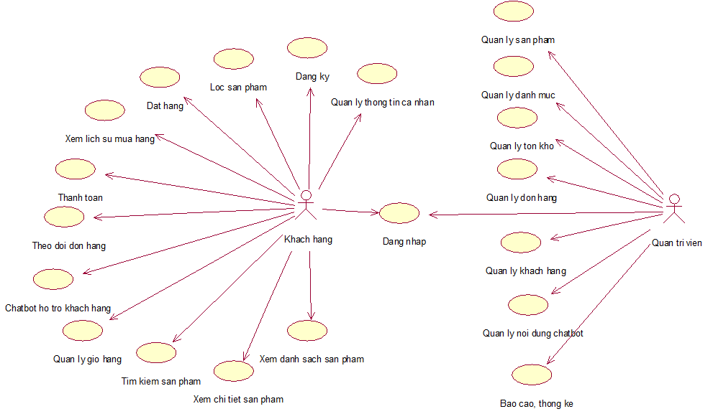
Hình 2.1 Use Case tổng quát

2.1.2 Biểu đồ Use Case phân rã
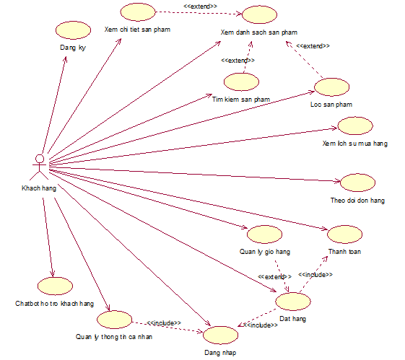
Hình 2.2 Use Case phân rã phía khách hàng
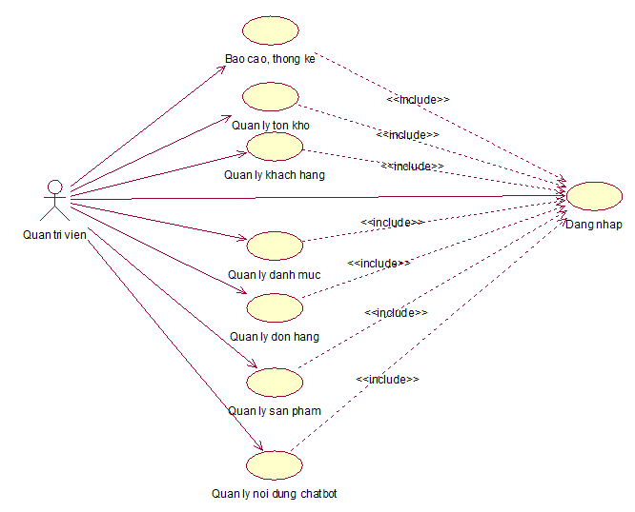
Hình 2.3 Use Case phân rã phía quản trị viên

2.2 Mô tả chi tiết các Use Case

2.2.1 Mô tả Use Case Đặt hàng
- Mô tả vắn tắt use case: Use case này cho phép khách hàng nhập thông tin giao nhận, lựa chọn phương thức thanh toán (Thanh toán khi nhận hàng - COD hoặc Chuyển khoản ngân hàng) và xác nhận đặt mua các sản phẩm trong giỏ hàng.
- Luồng sự kiện:
- Luồng cơ bản:
- Use case này bắt đầu khi Khách hàng chọn “Tiến hành thanh toán” ở màn hình Giỏ hàng. Hệ thống truy xuất dữ liệu giỏ hàng hiện tại và hiển thị màn hình Đặt hàng bao gồm: biểu mẫu Thông tin giao hàng, tùy chọn Phương thức thanh toán (Thanh toán khi nhận hàng – COD hoặc Chuyển khoản ngân hàng) cùng khung Đơn hàng của bạn (hiển thị danh sách sản phẩm kèm kích thước, màu sắc, số lượng, đơn giá, tổng số lượng, phí vận chuyển và tổng thanh toán).
- Khách hàng nhập các thông tin giao hàng (Họ tên người nhận, Số điện thoại, Tỉnh/Thành, Quận/Huyện, Phường/Xã, Địa chỉ cụ thể, Ghi chú (nếu có)) và ấn “ĐẶT HÀNG”. Hệ thống tiếp nhận thông tin, kiểm tra số lượng tồn kho của từng biến thể sản phẩm, tự động tính toán tổng tiền, sinh mã đơn hàng và khởi tạo đơn hàng mới ở trạng thái “Chờ xác nhận” kèm chi tiết các sản phẩm đặt mua; đồng thời ghi nhận thông tin thanh toán của đơn hàng với phương thức đã chọn, số tiền cần thanh toán và trạng thái tương ứng (“Chờ đối soát” nếu chọn COD hoặc “Chờ xử lý” nếu chọn Chuyển khoản ngân hàng). Tiếp theo, hệ thống trừ số lượng tồn kho tương ứng, lưu lịch sử biến động xuất kho bán hàng, làm trống giỏ hàng và hiển thị màn hình “Đặt hàng thành công!” kèm thông tin tóm tắt (Mã đơn hàng, Phương thức thanh toán kèm trạng thái và Tổng thanh toán). Use case kết thúc.
- Luồng rẽ nhánh:
- Tại bước 1 của luồng cơ bản, hệ thống phát hiện giỏ hàng trống hoặc không tồn tại. Hệ thống hiển thị thông báo lỗi và không chuyển sang biểu mẫu đặt hàng. Use case kết thúc.
- Tại bước 2 của luồng cơ bản, Khách hàng đã nhập thông tin nhưng thoát ra khi chưa ấn “ĐẶT HÀNG”. Hệ thống hủy bỏ phiên giao dịch và không ghi nhận đơn hàng cũng như thông tin thanh toán. Use case kết thúc.
- Tại bước 2 của luồng cơ bản, Khách hàng bỏ trống các trường thông tin giao hàng bắt buộc (Họ tên người nhận, Số điện thoại, Tỉnh/Thành, Quận/Huyện, Phường/Xã, Địa chỉ cụ thể), chưa chọn phương thức thanh toán hoặc định dạng dữ liệu nhập vào không hợp lệ. Hệ thống báo lỗi ở trường tương ứng và yêu cầu nhập lại thông tin. Quay lại bước 2.
- Tại bước 2 của luồng cơ bản, hệ thống kiểm tra thấy số lượng tồn kho của biến thể sản phẩm không đủ đáp ứng hoặc chưa có thông tin tồn kho. Hệ thống hiển thị thông báo lỗi không đủ hàng (kèm số lượng tồn thực tế còn lại) và chặn quá trình tạo đơn. Quay lại bước 2.
- Tại bước 2 của luồng cơ bản, xảy ra lỗi hệ thống trong quá trình ghi nhận dữ liệu. Hệ thống tự động hoàn tác (Rollback) toàn bộ các thao tác trước đó để bảo toàn số liệu tồn kho và giỏ hàng ban đầu, đồng thời thông báo đặt hàng thất bại. Use case kết thúc.
- Tại bất kỳ thời điểm nào trong quá trình thực hiện Use Case nếu hệ thống không kết nối được với cơ sở dữ liệu thì hệ thống thông báo “Lỗi kết nối” và Use Case kết thúc.
- Các yêu cầu đặc biệt: Quá trình khởi tạo đơn hàng, chi tiết đơn hàng, thông tin thanh toán, cập nhật trừ tồn kho, ghi nhận lịch sử biến động kho và làm trống giỏ hàng phải được thực thi nguyên khối trong một giao dịch đồng nhất (Transaction) để đảm bảo tính toàn vẹn dữ liệu.
- Tiền điều kiện: Khách hàng đã đăng nhập thành công vào hệ thống.
- Hậu điều kiện: Đơn hàng mới được ghi nhận ở trạng thái “Chờ xác nhận” kèm bản sao thông tin sản phẩm, kích thước, màu sắc, đơn giá và địa chỉ nhận hàng tại thời điểm mua; thông tin thanh toán của đơn hàng được khởi tạo ở trạng thái “Chờ đối soát” (đối với COD) hoặc “Chờ xử lý” (đối với Chuyển khoản ngân hàng); số lượng tồn kho của các biến thể sản phẩm liên quan được trừ tương ứng kèm lịch sử giao dịch kho và giỏ hàng của khách hàng được làm trống.
- Điểm mở rộng: Không có.

2.2.2 Mô tả Use Case Chatbot hỗ trợ khách hàng
- Mô tả vắn tắt use case: Use case này cho phép khách hàng đặt câu hỏi và nhận hỗ trợ tự động thông qua khung chat trên website.
- Luồng sự kiện:
- Luồng cơ bản:
- Use case này bắt đầu khi Khách hàng truy cập website và chọn chức năng “Chatbot hỗ trợ” trên giao diện. Hệ thống hiển thị khung chat kèm theo lời chào.
- Khách hàng nhập câu hỏi hoặc yêu cầu cần hỗ trợ vào khung chat và nhấn nút “Gửi”. Hệ thống tiếp nhận và phân tích nội dung câu hỏi của khách hàng và đưa ra câu trả lời tương ứng trên khung chat.
- Khách hàng chọn đóng khung chatbot. Hệ thống kết thúc phiên trò chuyện. Use case kết thúc.
- Luồng rẽ nhánh:
- Tại bước 2 của luồng cơ bản, hệ thống không tìm thấy câu hỏi phù hợp trong bộ câu hỏi có sẵn. Hệ thống hiển thị thông báo “Xin lỗi tôi chưa hiểu câu hỏi của bạn, vui lòng liên hệ nhân viên để được hỗ trợ”. Quay lại bước 2.
- Tại bất kỳ thời điểm nào trong quá trình thực hiện Use Case nếu hệ thống không kết nối được với cơ sở dữ liệu thì hệ thống thông báo “Lỗi kết nối” và Use Case kết thúc.
- Các yêu cầu đặc biệt: Không có.
- Tiền điều kiện: Người dùng truy cập thành công vào website.
- Hậu điều kiện: Không có.
- Điểm mở rộng: Không có.

2.2.3 Mô tả Use Case Quản lý tồn kho
- Mô tả vắn tắt use case: Use case này cho phép Quản trị viên xem thông tin tồn kho của các sản phẩm, đồng thời tạo và hoàn tất phiếu nhập kho để cập nhật số lượng tồn kho theo từng sản phẩm/biến thể.
- Luồng sự kiện:
- Luồng cơ bản:
- Use case này bắt đầu khi Quản trị viên đăng nhập thành công và truy cập chức năng “Quản lý tồn kho”. Hệ thống truy xuất dữ liệu tồn kho và hiển thị danh sách các sản phẩm và biến thể đang được quản lý trong kho gồm: mã tồn kho, kho, sản phẩm, phân loại, số lượng tồn và thời gian cập nhật gần nhất.
- Quản trị viên chọn chức năng “Tạo phiếu nhập kho”. Hệ thống truy xuất danh sách kho và nhà cung cấp từ cơ sở dữ liệu, sau đó hiển thị biểu mẫu tạo phiếu nhập kho kèm các danh sách này.
- Quản trị viên chọn kho và nhà cung cấp từ danh sách tương ứng trên biểu mẫu tạo phiếu nhập kho. Hệ thống hiển thị danh sách để quản trị viên lựa chọn và tự động ghi nhận ID tương ứng vào phiếu nhập kho.
- Quản trị viên chọn biến thể sản phẩm cần nhập kho từ danh sách sản phẩm/biến thể có trong hệ thống, nhập số lượng và đơn giá, sau đó chọn “Thêm”. Hệ thống truy xuất thông tin biến thể từ cơ sở dữ liệu, ghi nhận biến thể cùng số lượng và đơn giá vào danh sách chi tiết phiếu nhập, đồng thời hiển thị thông tin vừa thêm.
- Quản trị viên kiểm tra danh sách sản phẩm/biến thể đã thêm vào phiếu nhập. Hệ thống hiển thị danh sách chi tiết của phiếu nhập.
- Quản trị viên tiếp tục thêm các sản phẩm/biến thể khác nếu cần và kiểm tra lại thông tin phiếu nhập. Hệ thống cập nhật danh sách chi tiết phiếu nhập theo các thông tin đã được thêm.
- Quản trị viên chọn “Hoàn tất nhập kho” sau khi đã hoàn thành việc nhập thông tin. Hệ thống kiểm tra thông tin bắt buộc, ghi nhận phiếu nhập kho cùng chi tiết phiếu nhập, cập nhật số lượng tồn kho tương ứng với từng sản phẩm/biến thể đã nhập, ghi nhận giao dịch kho loại “Nhập” cho từng biến thể và hiển thị thông báo “Nhập kho thành công”.
- Quản trị viên quay lại màn hình “Quản lý tồn kho”. Hệ thống hiển thị danh sách tồn kho với số lượng tồn đã được cập nhật. Use case kết thúc.
- Luồng rẽ nhánh:
- Tại bước 3 của luồng cơ bản, nếu Quản trị viên chưa chọn kho hoặc nhà cung cấp. Hệ thống hiển thị thông báo yêu cầu nhập đầy đủ thông tin bắt buộc. Quản trị viên bổ sung thông tin và quay lại bước 3.
- Tại bước 4 của luồng cơ bản, nếu Quản trị viên chưa chọn biến thể hoặc chưa nhập số lượng, đơn giá. Hệ thống hiển thị thông báo yêu cầu nhập đầy đủ thông tin sản phẩm. Quản trị viên bổ sung thông tin và quay lại bước 4.
- Tại bước 4 của luồng cơ bản, nếu thông tin sản phẩm/biến thể nhập vào không hợp lệ (số lượng không phải số nguyên dương hoặc đơn giá nhỏ hơn 0). Hệ thống hiển thị thông báo lỗi và yêu cầu Quản trị viên kiểm tra, nhập lại thông tin. Quay lại bước 4.
- Tại bước 5 của luồng cơ bản, nếu Quản trị viên chọn chỉnh sửa sản phẩm/biến thể trong danh sách. Hệ thống hiển thị thông tin hiện tại, cho phép Quản trị viên cập nhật số lượng hoặc đơn giá và lưu thay đổi. Hệ thống cập nhật lại thông tin trong danh sách chi tiết phiếu nhập và hiển thị danh sách đã cập nhật.
- Tại bước 5 của luồng cơ bản, nếu Quản trị viên chọn xóa sản phẩm/biến thể. Hệ thống xóa sản phẩm/biến thể được chọn khỏi danh sách chi tiết phiếu nhập và hiển thị danh sách đã cập nhật.
- Tại bước 7 của luồng cơ bản, nếu phiếu nhập chưa có sản phẩm/biến thể nào. Hệ thống không cho phép hoàn tất nhập kho và hiển thị thông báo yêu cầu Quản trị viên thêm ít nhất một sản phẩm/biến thể. Quay lại bước 4.
- Tại bước 7 của luồng cơ bản, nếu xảy ra lỗi trong quá trình ghi nhận phiếu nhập hoặc cập nhật tồn kho. Hệ thống hủy toàn bộ thay đổi của lần nhập kho này, thông báo thao tác nhập kho chưa hoàn tất và không xác nhận phiếu nhập thành công. Quản trị viên thực hiện lại thao tác sau khi kiểm tra thông tin.
- Tại bất kỳ thời điểm nào trong quá trình thực hiện Use Case nếu hệ thống không kết nối được với cơ sở dữ liệu thì hệ thống thông báo “Lỗi kết nối” và Use Case kết thúc.
- Các yêu cầu đặc biệt:
- Chỉ Quản trị viên đã đăng nhập và có quyền quản lý kho mới được thực hiện use case.
- Các thông tin bắt buộc của phiếu nhập phải được kiểm tra trước khi hoàn tất.
- Số lượng tồn kho phải được cập nhật đúng theo từng biến thể sản phẩm trong phiếu nhập.
- Số lượng tồn mới được xác định theo công thức: Số lượng tồn mới = Số lượng tồn hiện tại + Số lượng nhập.
- Nếu biến thể chưa có bản ghi tồn kho tại kho được chọn, hệ thống tạo mới bản ghi tồn kho với số lượng tồn bằng số lượng nhập.
- Hệ thống chỉ cập nhật tồn kho sau khi phiếu nhập được hoàn tất thành công.
- Việc ghi nhận phiếu nhập, chi tiết phiếu nhập, cập nhật tồn kho và ghi nhận giao dịch kho phải được thực thi nguyên khối trong một Database Transaction để bảo đảm dữ liệu nhất quán.
- Sau khi nhập kho thành công, thông tin “Cập nhật lần cuối” của các biến thể được cập nhật tương ứng.
- Tiền điều kiện:
- Quản trị viên đã đăng nhập thành công vào hệ thống.
- Quản trị viên có quyền truy cập chức năng Quản lý nhập kho và tồn kho.
- Hậu điều kiện:
- Phiếu nhập kho được ghi nhận thành công.
- Các sản phẩm/biến thể trong phiếu nhập được lưu đầy đủ.
- Số lượng tồn kho của từng biến thể được cập nhật tương ứng với số lượng nhập.
- Mỗi biến thể trong phiếu nhập có một giao dịch kho loại “Nhập” được ghi nhận.
- Thời gian cập nhật tồn kho được cập nhật.
- Màn hình Quản lý tồn kho hiển thị số lượng tồn mới.
- Điểm mở rộng: Không có

2.2.4 Mô tả Use Case Quản lý sản phẩm
- Mô tả vắn tắt use case: Use case này cho phép Quản trị viên thêm sản phẩm, sửa sản phẩm, quản lý biến thể và hình ảnh, vô hiệu hóa sản phẩm và kích hoạt lại sản phẩm.
- Luồng sự kiện:
- Luồng cơ bản:
- Use case này bắt đầu khi Quản trị viên chọn chức năng “Sản phẩm” trên giao diện. Hệ thống hiển thị danh sách sản phẩm gồm các thông tin: ID sản phẩm, tên sản phẩm, thương hiệu và trạng thái.
- Thêm sản phẩm:
- Quản trị viên nhấn nút “Thêm sản phẩm” trên giao diện danh sách sản phẩm. Hệ thống hiển thị màn hình biểu mẫu và yêu cầu nhập thông tin như: Tên sản phẩm, danh mục, thương hiệu, mô tả.
- Quản trị viên nhập thông tin sản phẩm và nhấn nút “Lưu”. Hệ thống kiểm tra tính hợp lệ của thông tin. Nếu thông tin hợp lệ, hệ thống sẽ tạo sản phẩm mới và hiển thị sản phẩm vừa thêm trong danh sách.
- Sửa sản phẩm:
- Quản trị viên chọn sản phẩm cần chỉnh sửa và nhấn nút “Sửa”. Hệ thống hiển thị biểu mẫu chứa thông tin hiện tại của sản phẩm.
- Quản trị viên thay đổi các thông tin như: Tên sản phẩm, danh mục, thương hiệu, mô tả và nhấn nút “Lưu”. Hệ thống kiểm tra tính hợp lệ của dữ liệu. Nếu dữ liệu hợp lệ, hệ thống cập nhật thông tin sản phẩm và hiển thị sản phẩm vừa sửa trong danh sách.
- Quản lý biến thể và hình ảnh:
- Quản trị viên chọn một sản phẩm trong danh sách và nhấn nút “Quản lý”. Hệ thống hiển thị thông tin liên quan đến sản phẩm như biến thể và hình ảnh.
- Quản trị viên chọn chức năng “Thêm biến thể”. Hệ thống hiển thị biểu mẫu nhập thông tin biến thể gồm: Kích thước, màu sắc, SKU và giá bán.
- Quản trị viên nhập và lựa chọn các thông tin cần thiết và nhấn “Lưu”. Hệ thống kiểm tra tính hợp lệ của thông tin biến thể. Nếu thông tin hợp lệ, hệ thống sẽ tạo biến thể mới và hiển thị biến thể vừa thêm trong danh sách.
- Quản trị viên chọn chức năng “Thêm hình ảnh”. Hệ thống hiển thị chức năng cho phép quản trị viên nhập hoặc lựa chọn đường dẫn hình ảnh.
- Quản trị viên nhập hoặc lựa chọn đường dẫn hình ảnh và xác định hình ảnh đó có là ảnh chính hay không rồi nhấn nút “Lưu”. Hệ thống kiểm tra hình ảnh và thông tin liên quan. Nếu hợp lệ, hệ thống lưu hình ảnh và hiển thị hình ảnh trong danh sách ảnh của sản phẩm.
- Vô hiệu hóa sản phẩm:
- Quản trị viên chọn một sản phẩm đang ở trạng thái “Hoạt động” và nhấn nút “Vô hiệu hóa”. Hệ thống hiển thị thông báo xác nhận việc vô hiệu hóa sản phẩm.
- Quản trị viên xác nhận vô hiệu hóa sản phẩm. Hệ thống chuyển trạng thái của sản phẩm từ “Hoạt động” sang “Ngừng hoạt động”.
- Kích hoạt lại sản phẩm:
- Quản trị viên chọn một sản phẩm đang ở trạng thái “Ngừng hoạt động” và nhấn nút “Kích hoạt”. Hệ thống hiển thị thông báo xác nhận việc kích hoạt lại sản phẩm.
- Quản trị viên xác nhận kích hoạt lại sản phẩm. Hệ thống chuyển trạng thái của sản phẩm từ “Ngừng hoạt động” sang “Hoạt động”.
- Luồng rẽ nhánh:
- Tại bước 2b trong luồng cơ bản, nếu Quản trị viên bỏ trống các trường bắt buộc. Hệ thống hiển thị thông báo lỗi và yêu cầu Quản trị viên nhập đầy đủ thông tin. Quay lại bước 2b.
- Tại bước 3b trong luồng cơ bản, nếu Quản trị viên bỏ trống các trường bắt buộc. Hệ thống hiển thị thông báo lỗi và yêu cầu Quản trị viên nhập đầy đủ thông tin. Quay lại bước 3b.
- Tại bước 4c trong luồng cơ bản, nếu Quản trị viên chưa nhập đầy đủ thông tin biến thể, SKU bị trùng. Hệ thống hiển thị thông báo lỗi và yêu cầu Quản trị viên kiểm tra, nhập lại thông tin. Quay lại bước 4c.
- Tại bước 4e trong luồng cơ bản, nếu đường dẫn hình ảnh không hợp lệ, không tìm thấy hình ảnh hoặc hình ảnh không đúng định dạng được hệ thống cho phép, hệ thống hiển thị thông báo lỗi và yêu cầu Quản trị viên chọn hoặc nhập lại hình ảnh. Quay lại bước 4e.
- Tại bước 5b trong luồng cơ bản, nếu Quản trị viên chọn “Hủy” tại màn hình xác nhận, hệ thống không thay đổi trạng thái sản phẩm và quay lại màn hình thông tin sản phẩm. Use case kết thúc.
- Tại bước 6b trong luồng cơ bản, nếu Quản trị viên chọn “Hủy” tại màn hình xác nhận, hệ thống không thay đổi trạng thái sản phẩm và quay lại màn hình thông tin sản phẩm. Use case kết thúc.
- Tại bất kỳ thời điểm nào trong quá trình thực hiện Use Case nếu hệ thống không kết nối được với cơ sở dữ liệu thì hệ thống thông báo “Lỗi kết nối” và Use Case kết thúc.
- Các yêu cầu đặc biệt: Không có.
- Tiền điều kiện: Quản trị viên cần đăng nhập thành công vào hệ thống quyền quản trị.
- Hậu điều kiện:
- Thông tin sản phẩm được thêm mới hoặc cập nhật thành công khi dữ liệu hợp lệ.
- Biến thể và hình ảnh được lưu và quản lý trên hệ thống khi thao tác thành công.
- Sản phẩm bị vô hiệu hóa vẫn được lưu giữ trên hệ thống và có thể được kích hoạt lại khi cần.
- Trạng thái sản phẩm được cập nhật theo thao tác của Quản trị viên.
- Điểm mở rộng: Không có.

2.3 Phân tích các use case

2.3.1 Phân tích use case Đặt hàng

2.3.1.1 Biểu đồ trình tự
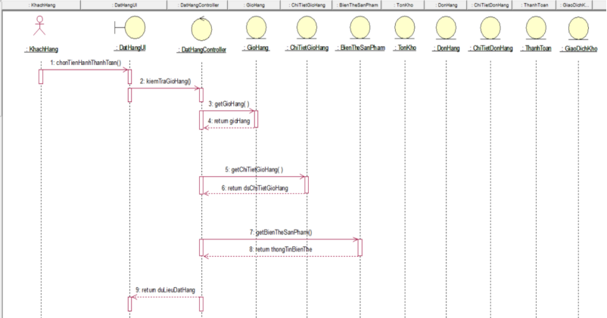
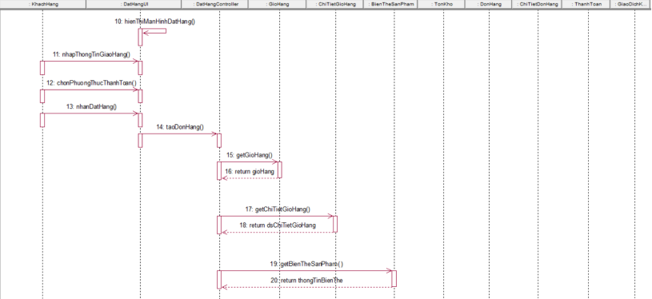
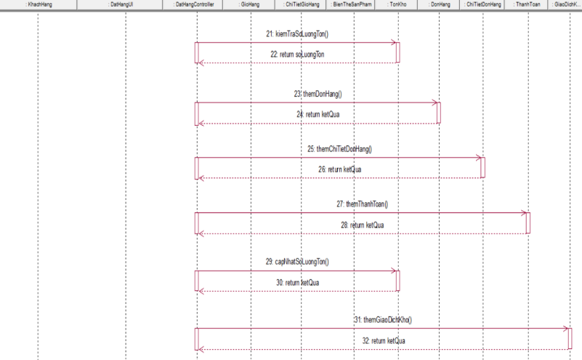
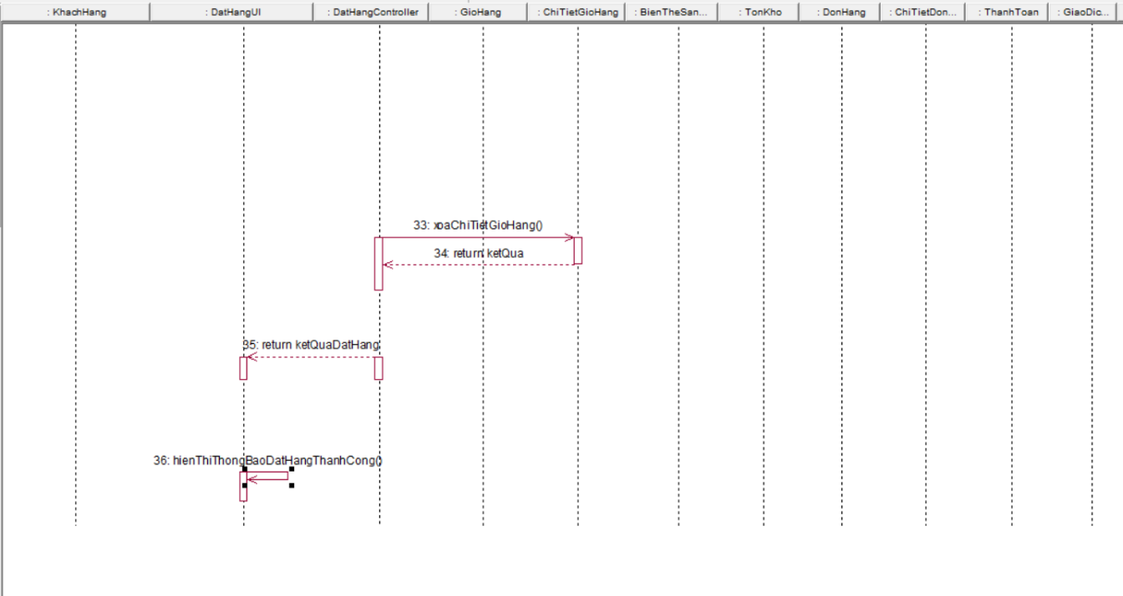

2.3.1.2 Biểu đồ lớp phân tích
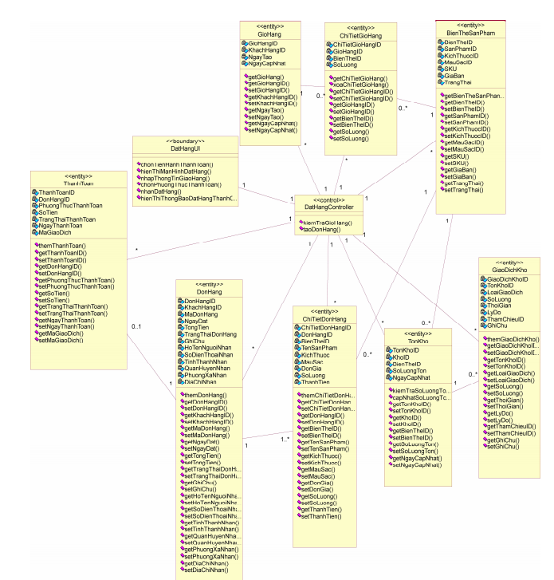

2.3.2 Phân tích use case Chatbot hỗ trợ khách hàng

2.3.2.1 Biểu đồ trình tự
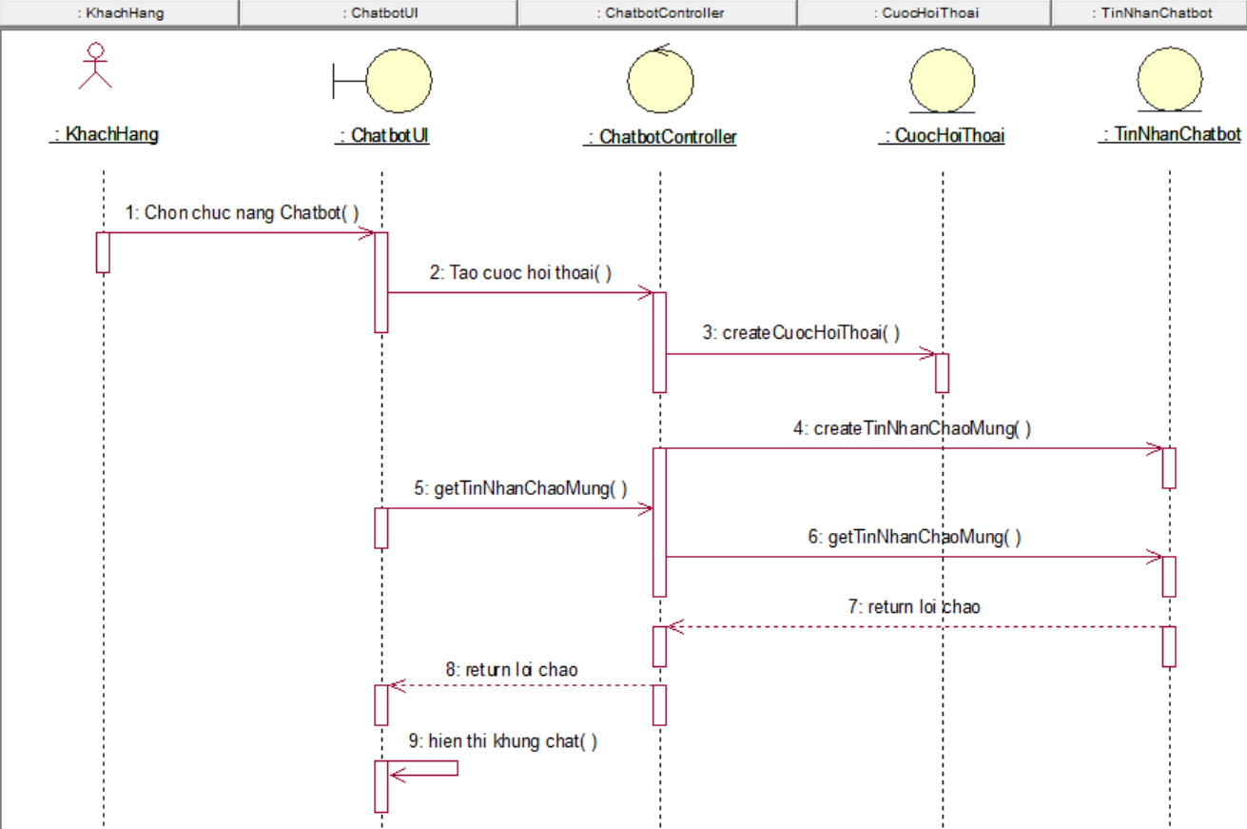
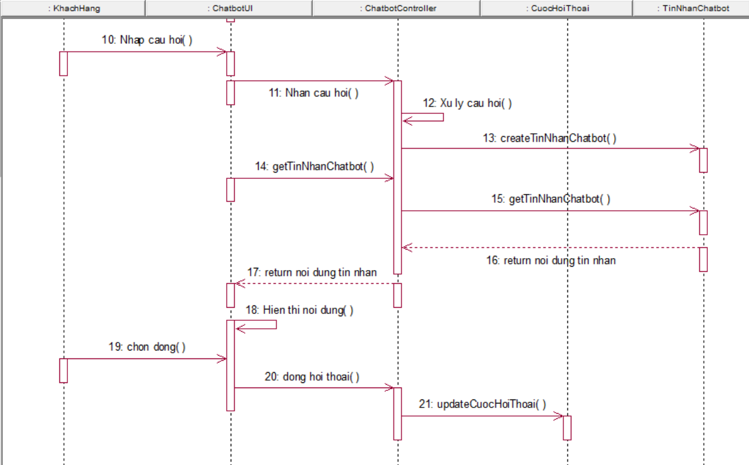

2.3.2.2 Biểu đồ lớp phân tích
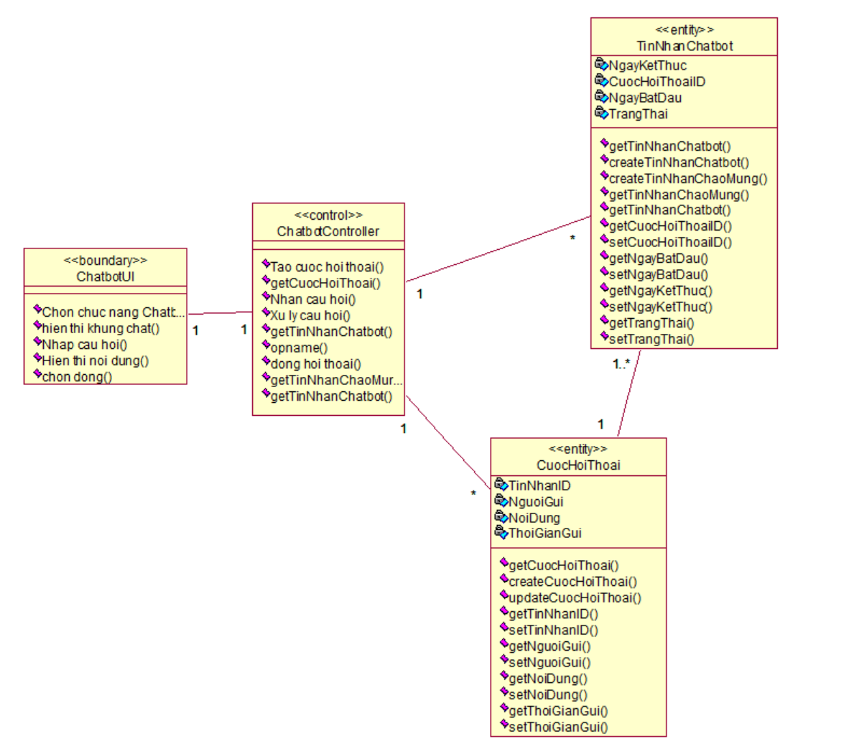

2.3.3 Phân tích use case Quản lý tồn kho

2.3.3.1 Biểu đồ trình tự
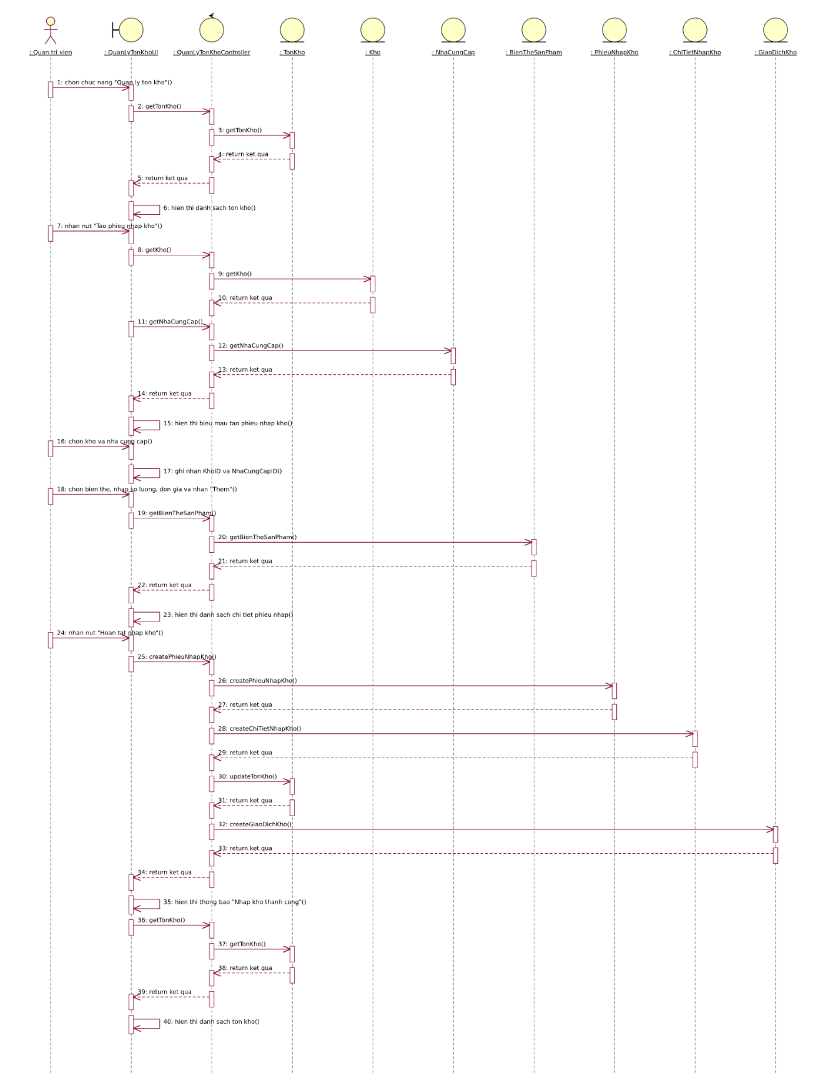

2.3.3.2 Biểu đồ lớp phân tích
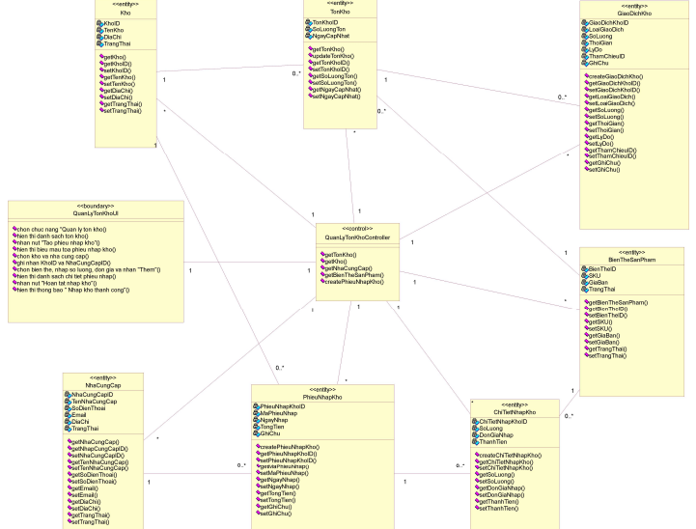

2.3.4 Phân tích use case Quản lý sản phẩm

2.3.4.1 Biểu đồ trình tự
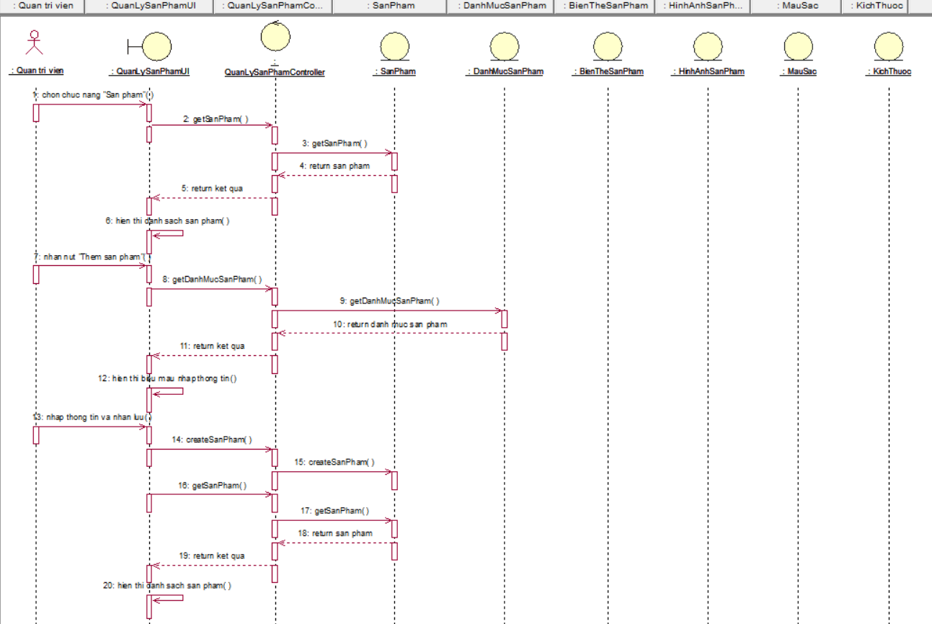
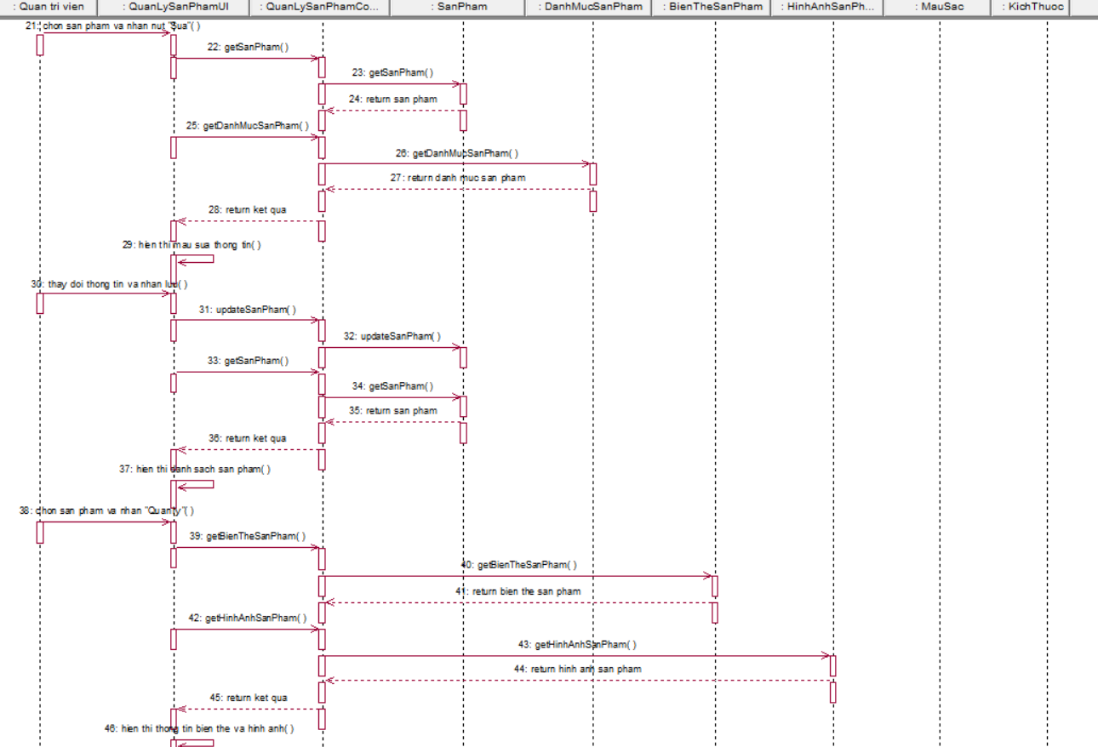
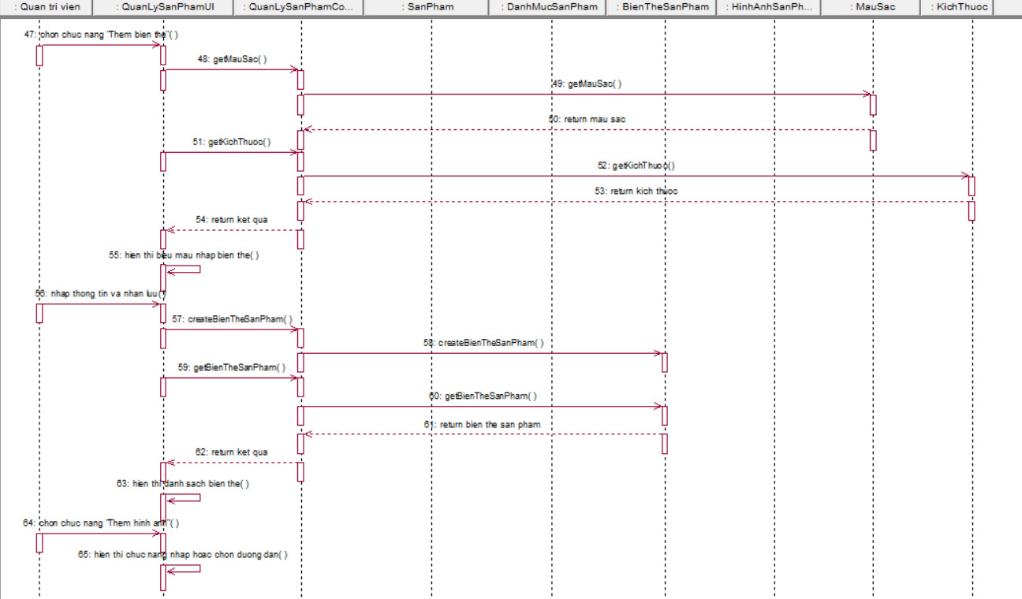
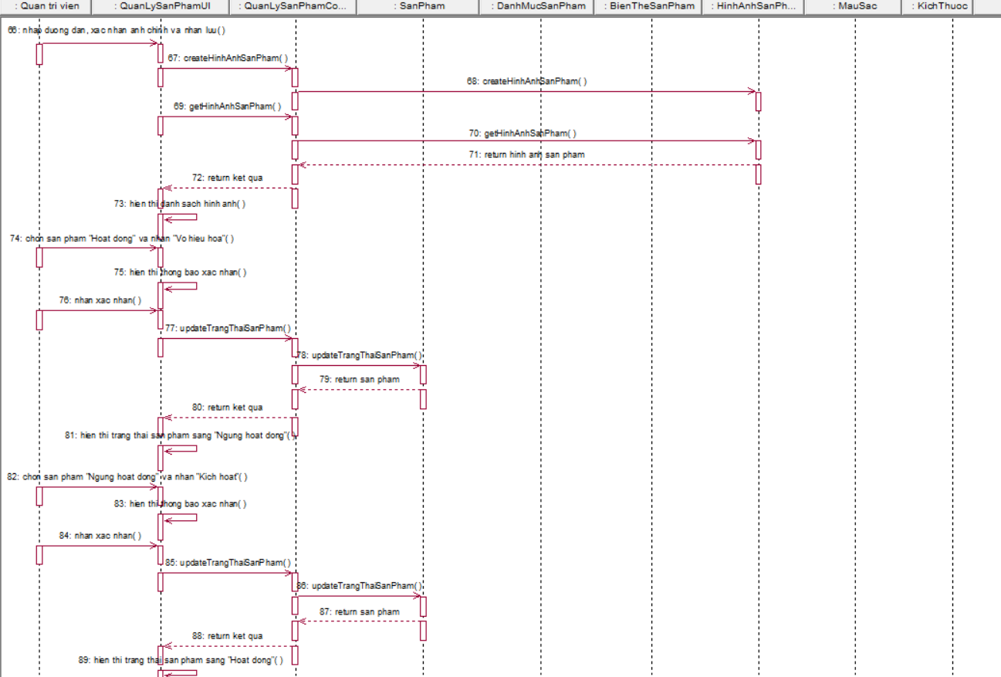

2.3.4.2 Biểu đồ lớp phân tích
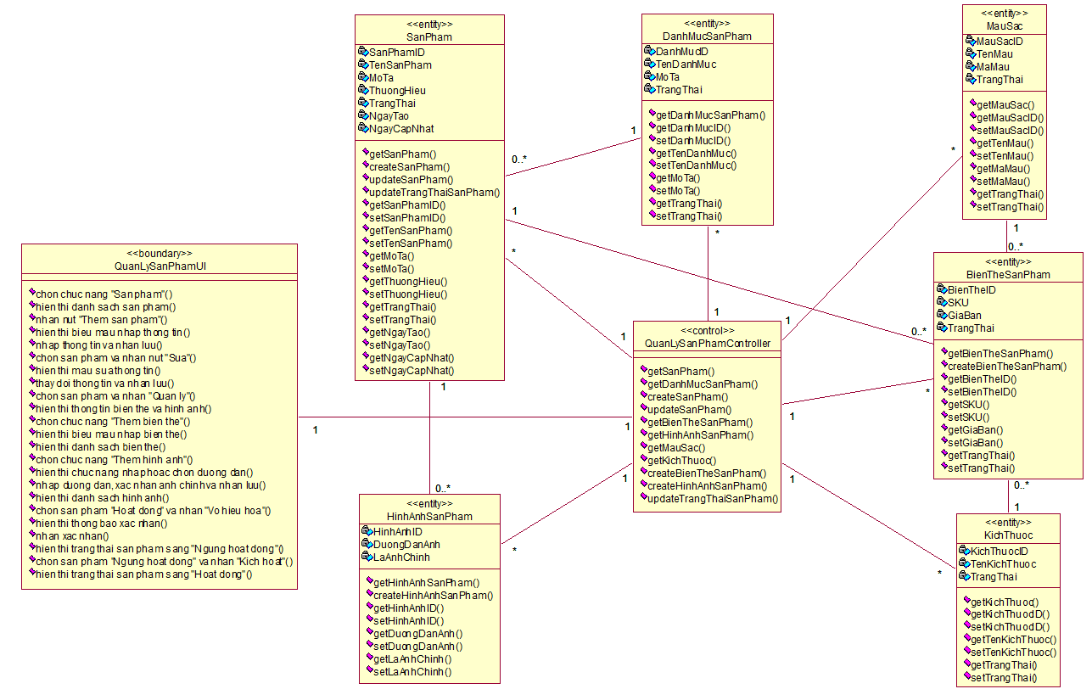

2.4 Thiết kế cơ sở dữ liệu

2.4.1 Biểu đồ thực thể liên kết
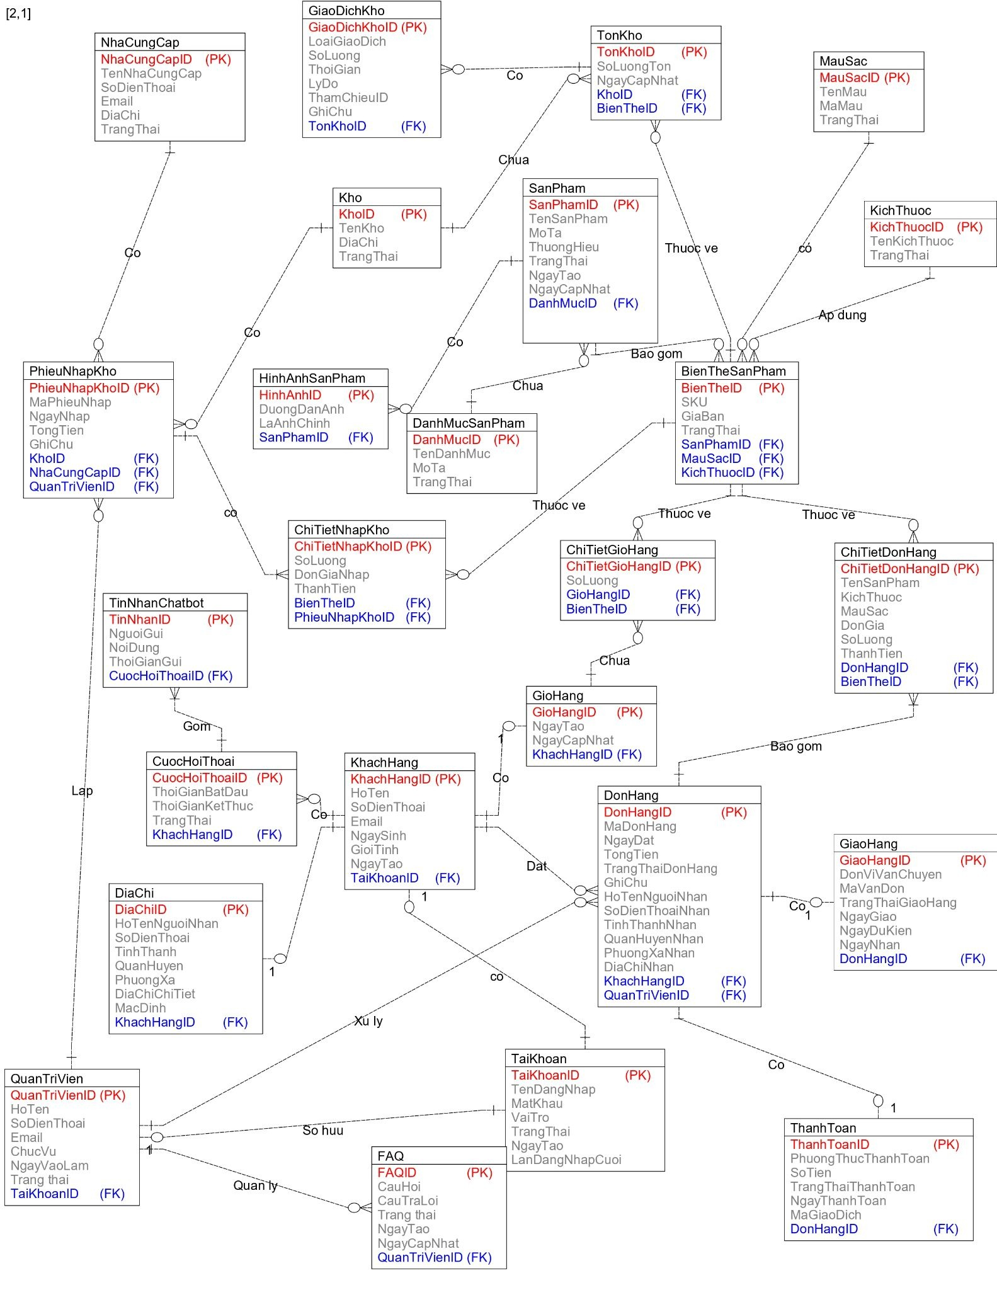
Hình 2.4 Biểu đồ thực thể liên kết

2.4.2 Mô tả vắn tắt các thực thể
- PhieuNhapKho: Lưu thông tin về các phiếu nhập kho. Chi tiết bao gồm ID phiếu nhập kho, mã phiếu nhập, ngày nhập, tổng tiền, ghi chú, ID kho và ID nhà cung cấp lập phiếu nhập.
- GiaoDichKho: Lưu thông tin về các giao dịch kho. Chi tiết bao gồm ID giao dịch kho, loại giao dịch, số lượng, thời gian, lý do, tham chiếu, ghi chú và ID tồn kho liên quan đến giao dịch.
- TonKho: Lưu thông tin về tình trạng tồn kho của sản phẩm tại từng kho. Chi tiết bao gồm ID tồn kho, số lượng tồn, ngày cập nhật, ID kho và ID biến thể sản phẩm.
- ChiTietNhapKho: Lưu thông tin chi tiết về các sản phẩm trong phiếu nhập kho. Chi tiết bao gồm ID chi tiết nhập kho, số lượng nhập, đơn giá nhập, thành tiền, ID biến thể sản phẩm và ID phiếu nhập kho.
- MauSac: Lưu thông tin về các màu sắc của sản phẩm. Chi tiết bao gồm ID màu sắc, tên màu, mã màu và trạng thái.
- KichThuoc: Lưu thông tin về các kích thước sản phẩm. Chi tiết bao gồm ID kích thước, tên kích thước và trạng thái.
- Kho: Lưu thông tin về các kho hàng. Chi tiết bao gồm ID kho, tên kho, địa chỉ và trạng thái.
- NhaCungCap: Lưu thông tin về các nhà cung cấp hàng hóa. Chi tiết bao gồm mã ID cung cấp, tên nhà cung cấp, số điện thoại, email, địa chỉ và trạng thái.
- SanPham: Lưu thông tin về các sản phẩm được kinh doanh trên hệ thống. Chi tiết bao gồm ID sản phẩm, tên sản phẩm, mô tả, thương hiệu, trạng thái, ngày tạo, ngày cập nhật và ID danh mục.
- HinhAnhSanPham: Lưu thông tin về hình ảnh của sản phẩm. Chi tiết bao gồm ID hình ảnh, đường dẫn ảnh, ảnh chính và ID sản phẩm tương ứng.
- BienTheSanPham: Lưu thông tin về các biến thể của sản phẩm theo màu sắc và kích thước. Chi tiết bao gồm ID biến thể, mã SKU, giá bán, trạng thái, ID sản phẩm, ID màu sắc và ID kích thước.
- ChiTietDonHang: Lưu thông tin chi tiết về các sản phẩm trong đơn hàng. Chi tiết bao gồm ID chi tiết đơn hàng, tên sản phẩm, kích thước, màu sắc, đơn giá, số lượng, thành tiền, ID đơn hàng và ID biến thể sản phẩm.
- ChiTietGioHang: Lưu thông tin về các sản phẩm được thêm vào giỏ hàng. Chi tiết bao gồm ID chi tiết giỏ hàng, số lượng, ID giỏ hàng và ID biến thể sản phẩm.
- DanhMucSanPham: Lưu thông tin về các danh mục sản phẩm. Chi tiết bao gồm ID danh mục, tên danh mục, mô tả và trạng thái.
- GioHang: Lưu thông tin về giỏ hàng của khách hàng. Chi tiết bao gồm ID giỏ hàng, ngày tạo, ngày cập nhật và ID khách hàng sở hữu giỏ hàng.
- DonHang: Lưu thông tin về các đơn hàng của khách hàng. Chi tiết bao gồm ID đơn hàng, mã đơn hàng, ngày đặt, tổng tiền, trạng thái đơn hàng, ghi chú, họ tên người nhận, số điện thoại nhận hàng, tỉnh/thành nhận hàng, quận/huyện nhận hàng, phường/xã nhận hàng, địa chỉ nhận hàng và ID khách hàng đặt hàng.
- GiaoHang: Lưu thông tin về quá trình giao hàng của đơn hàng. Chi tiết bao gồm ID giao hàng, đơn vị vận chuyển, mã vận đơn, trạng thái giao hàng, ngày giao, ngày dự kiến giao, ngày nhận hàng và ID đơn hàng.
- ThanhToan: Lưu thông tin về các giao dịch thanh toán đơn hàng. Chi tiết bao gồm ID thanh toán, phương thức thanh toán, số tiền, trạng thái thanh toán, ngày thanh toán, mã giao dịch và ID đơn hàng tương ứng.
- KhachHang: Lưu thông tin về khách hàng sử dụng hệ thống. Chi tiết bao gồm ID khách hàng, họ tên, số điện thoại, email, ngày sinh, giới tính, ngày tạo và ID tài khoản.
- TaiKhoan: Lưu thông tin về tài khoản người dùng hệ thống. Chi tiết bao gồm ID tài khoản, tên đăng nhập, mật khẩu, vai trò, trạng thái, ngày tạo và lần đăng nhập cuối.
- DiaChi: Lưu thông tin về địa chỉ nhận hàng của khách hàng. Chi tiết bao gồm ID địa chỉ, họ tên người nhận, số điện thoại, tỉnh/thành, quận/huyện, phường/xã, địa chỉ chi tiết, mặc định và ID khách hàng.
- CuocHoiThoai: Lưu thông tin về các cuộc hội thoại giữa khách hàng và chatbot. Chi tiết bao gồm ID cuộc hội thoại, thời gian bắt đầu, thời gian kết thúc, trạng thái và ID khách hàng.
- TinNhanChatbot: Lưu thông tin về các tin nhắn trong cuộc hội thoại với chatbot. Chi tiết bao gồm ID tin nhắn, người gửi, nội dung tin nhắn, thời gian gửi và ID cuộc hội thoại.

2.4.3 Thiết kế bảng
- Bảng Phiếu Nhập Kho
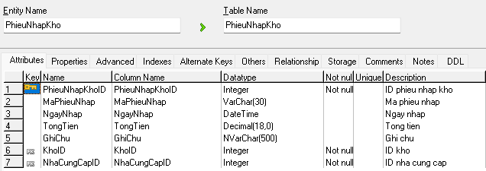
- Bảng Giao Dịch Kho
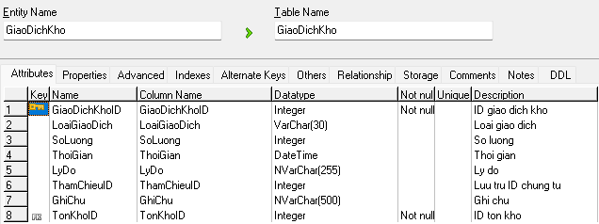
- Bảng Tồn Kho
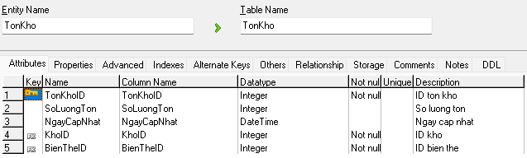
- Bảng Chi Tiết Nhập Kho
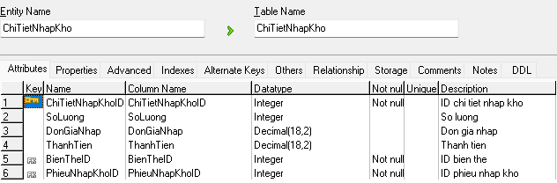
- Bảng Màu Sắc
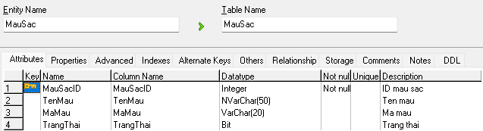
- Bảng Kích Thước
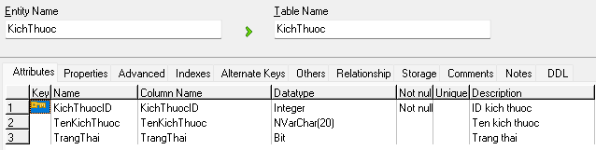
- Bảng Kho
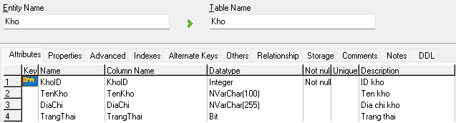
- Bảng Nhà Cung Cấp
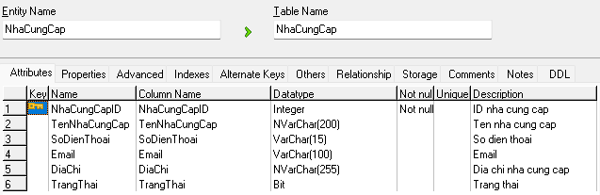
- Bảng Sản Phẩm
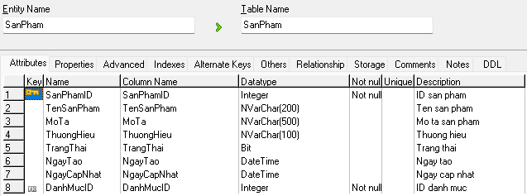
- Bảng Hình Ảnh Sản Phẩm
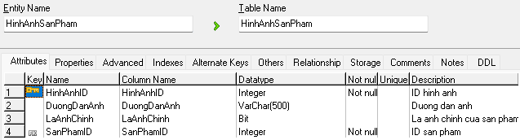
- Bảng Biến Thể Sản Phẩm
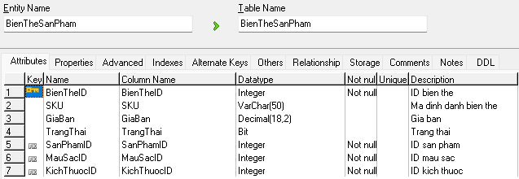
- Bảng Chi Tiết Đơn Hàng
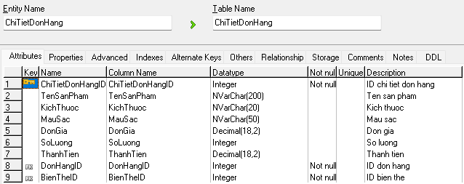
- Bảng Chi Tiết Giỏ Hàng
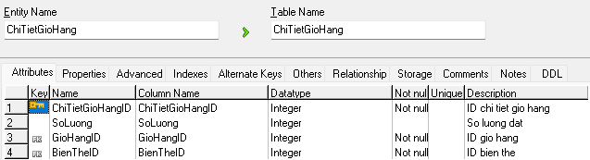
- Bảng Danh Mục Sản Phẩm
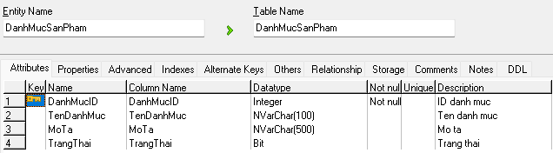
- Bảng Giỏ Hàng
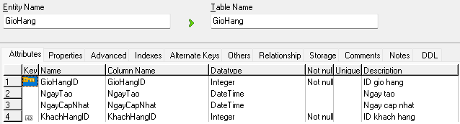
- Bảng Đơn Hàng
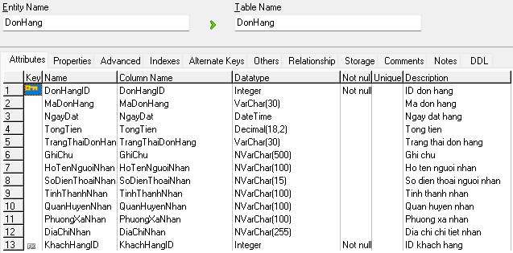
- Bảng Giao Hàng
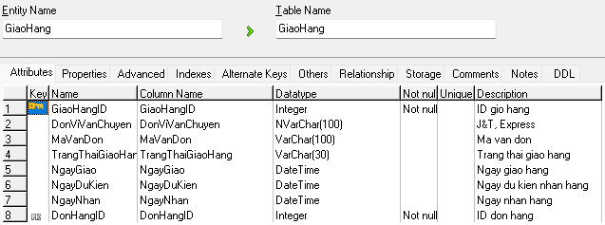
- Bảng Thanh Toán
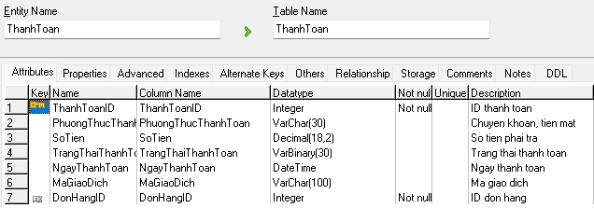
- Bảng Khách Hàng
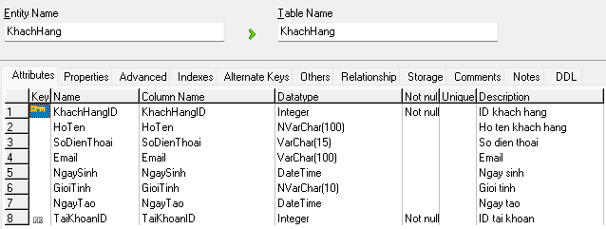
- Bảng Tài Khoản
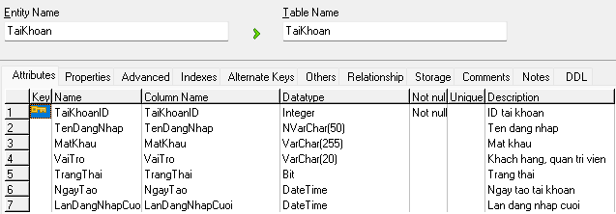
- Bảng Địa Chỉ
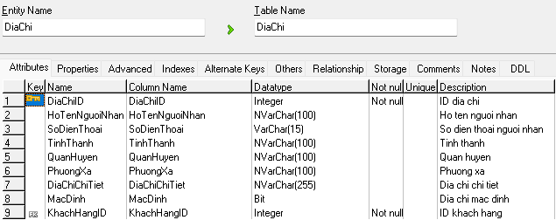
- Bảng Cuộc Hội Thoại
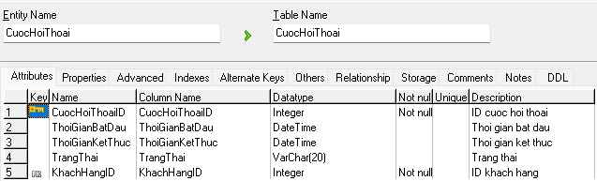
- Bảng Tin Nhắn Chatbot


